 | Direction de l’Evaluation, de la Prospective et de la Performance  Direction Générale de l’Enseignement SCOlaire

éduSCOL

Évaluation diagnostique
Début CE2

LIVRET 3
Français
Mathématiques

Présentation générale
Fiches enseignant
Fiches élèves

Évaluation diagnostique
Début CE2

Français
Mathématiques

Une évaluation du niveau des élèves en français et en mathématiques à des fins diagnostiques est mise en place au début de la classe de CE2, pour permettre aux équipes pédagogiques d’identifier les difficultés et de mettre en place une réponse adaptée aux besoins de chaque élève.

Un large choix d’items en français et en mathématiques est mis à la disposition des équipes qui, en fonction des objectifs poursuivis, ont le choix de la composition de ces évaluations. Pour les guider dans ce choix, les enseignants trouveront ci-après trois exemples de combinaisons d’items.

Référence : circulaire de rentrée 2015 n° 2015-085 du 3-6-2015

Présentation générale

Évaluation des acquis des élèves
Chaque enseignant doit pouvoir apprécier ce que chaque élève sait, les obstacles qu'il rencontre dans ses apprentissages, pour concevoir son enseignement et construire les aides nécessaires.
L’évaluation diagnostique permet de repérer et d’identifier les difficultés rencontrées par les élèves afin de proposer des adaptations pédagogiques et de mettre en place les aides éventuelles (différenciation ou soutien individualisé au sein de la classe, appui du RASED, PPRE, etc….).
Sans être exhaustives, ces évaluations sont l’occasion d’une prise d’information outillée sur les forces et les fragilités des élèves dans deux domaines fondamentaux : le français et les mathématiques, au début du CE2.

Contenus
Cette banque d’outils peut être utilisée durant les premières semaines de l’année scolaire de CE2, au moment choisi par l’enseignant et en fonction des objectifs poursuivis au sein de la classe.
Issus d’épreuves étalonnées, validées sur des échantillons nationaux, les exercices proposés sont centrés sur les compétences mises en jeu dans les apprentissages, indépendamment des méthodes pédagogiques employées, pour permettre aux enseignants d'apprécier le degré de maîtrise de la compétence évaluée et d’adapter leur progression pédagogique aux besoins recensés.
Chaque item propose une indexation à quatre niveaux de difficulté.
L’item permettra de vérifier :
- des acquis de base (niveau 1 : taux de réussite => 80 %)
- des acquis approfondis (niveau 2 : 50 <= taux de réussite < 80 %)
- des acquis remarquables (niveau 3 : 20 <= taux de réussite < 50 %)
- des acquis remarquables experts (niveau 4 : taux de réussite < 20 %)

Propositions de modalités de passation
Vous trouverez dans ce document trois propositions d’une sélection d’items, combinés par domaine disciplinaire et par champ, à titre d’exemples :
- lecture, écriture, étude de la langue, vocabulaire, grammaire, orthographe ;
- nombres, calcul, géométrie, grandeurs et mesures, organisation et gestion de données.
Ces propositions comportent chacune 5 séquences en français et en mathématiques.
Elles permettent d’établir des passations n’excédant pas 35/40 minutes par séquence.
Il convient d’être attentif à la présentation de ces évaluations aux élèves afin qu’elle ne génère pas de craintes (on ne saurait proposer plus de deux séquences par jour) et de les organiser au moment où leurs capacités de concentration sont les plus favorables à leur réussite.

Table des matières
Présentation générale 2
Évaluation des acquis des élèves 2
Contenus 2
Propositions de modalités de passation 2
Mathématiques 6
Séquence 1 : Nombres 6
Séquence 2 : Calculs 6
Séquence 3 : Géométrie 6
Séquence 4 : Grandeurs et mesures 7
Séquence 5 : Organisation et gestion de données 7
Français 8
Séquence 1 : Lecture 8
Séquence 2 : Lecture 8
Séquence 3 : Ecriture et Etude de la langue 8
Séquence 4 : Ecriture 8
Séquence 5 : Ecriture 8
fiches de passation Mathématiques 9
NOMBRES 9
NO0101 – livret 3 9
NO0108 – livrets 1, 3 10
NO0501 – livrets 1, 2, 3 11
NO0601 – livrets 1, 2, 3 12
NO0604 – livrets 2, 3 13
NO0612 – livrets 2, 3 14
NO0808 – livrets 1,2, 3 15
NO0816 – livrets 2, 3 16
NO0823 – livret 3 17
NO0907 – livret 3 18
NO0910 – livrets 1, 2, 3 19
NO1102 – livrets 2, 3 20
NO1103 – livret 3 21
NO1105 – livret 3 22
NO1107 – livrets 1, 2, 3 23
CALCULS 24
CA0506 – livret 3 24
CA0510 – livret 3 25
CA0607 – livret 3 26
CA0610 – livret 3 27
CA0612 – livret 3 28
CA1001 – livrets 2, 3 29
CA1002 – livret 3 30
CA1003 – livret 3 31
CA1004 – livret 3 32
CA1008 – livret 3 33
CA1208 – livret 3 34
CA1305 – livret 3 35
CA1306 – livret 3 36
CA1407 – livrets 1, 2, 3 37
CA1504 – livret 3 38
GEOMETRIE 39
GE0101 – livrets 2, 3 39
GE0102 – livrets 2, 3 41
GE0107 – livrets 2, 3 43
GE0205 – livrets 2, 3 44
GE0302 – livrets 2, 3 45
GE0305 – livret 3 46
GE0402 – livret 3 47
GE0501 - livrets 1, 2, 3 48
GE0601 – livrets 2, 3 49
GE0701 – livrets 2, 3 50
GE0901 –livrets 2, 3 51
GRANDEURS ET MESURES 52
GM0106 – livrets 1, 2, 3 52
GM0107 – livret 3 53
GM0108 – livret 3 54
GM0109 – livrets 2, 3 55
GM0110 –livrets 1, 2, 3 56
GM0506 – livrets 2, 3 57
GM0507 – livret 3 58
GM0508 – livret 3 59
GM0509 – livret 3 60
GM0510 – livret 3 61
GM0512 – livret 3 62
GM0514 – livrets 2, 3 63
GM0518 – livret 3 64
GM0519 – livrets 2, 3 65
ORGANISATION ET GESTION DE DONNEES 66
OG0101 – livret 3 66
OG0103 – livrets 1, 3 67
OG0104-5-6 – livrets 2, 3 68
OG0107-8 – livrets 2, 3 69
OG0109 – livret 3 70
OG0110 – livrets 1, 3 71
OG0112 – livret 3 72
OG0113-14-15 – livrets 1, 2, 3 73
OG0202-3-4-5 livrets 2, 3 74
OG0206 – livrets 1, 2, 3 75
OG0207 – livret 3 76
OG0208 – livrets 1, 3 77
fiches de passation français 78
LECTURE 78
LI0521 – livret 3 78
LI0600 – livrets 1, 3 80
ECRITURE 83
EC0102 – livrets 2,3 83
EC0106 – livrets 2, 3 84
EC0112 à ECO114 – livret 3 85
EC0204 – livret 3 87
ECO205 87
EC0205 – livret 3 88
ETUDE DE LA LANGUE : ORTHOGRAPHE 89
OR0404 – livrets 2, 3 89

Mathématiques
Séquence 1 : Nombres |  |  | 37 min
Compétences | Fiche | Descriptif sommaire |  | Degré | C/I | Durée
écrire les nombres entiers naturels inférieurs à 1000 | NO0101 | Écriture littérale |  | 3 | Collectif | 5
écrire les nombres entiers naturels inférieurs à 1000 | NO0108 | Passage à l’unité |  | 3 | Collectif | 3
résoudre des problèmes de dénombrement | NO1102 | Dénombrement multiple de 10 |  | 1 | Collectif | 2
résoudre des problèmes de dénombrement | NO1103 | Dénombrement multiple de 5 |  | 2 | Collectif | 2
résoudre des problèmes de dénombrement | NO1105 | Dénombrement multiple de 10 |  | 2 | Collectif | 2
résoudre des problèmes de dénombrement | NO1107 | Dénombrement paquets au choix |  | 2 | Collectif | 2
encadrer les entiers naturels <à 1000 | NO0501 | Encadrement entre deux multiples de 10 |  | 3 | Collectif | 4
repérer et placer les entiers naturels < 1000 | NO0601 | Déterminer 1 nombre pointé sur la droite |  | 3 | Collectif | 2
repérer et placer les entiers naturels < 1000 | NO0604 | Placement de 6 nombres sur une droite |  | 2 | Collectif | 3
repérer et placer les entiers naturels < 1000 | NO0612 | Un nombre sur une droite graduée |  | 3 | Collectif | 2
compléter des suites de 10 en 10, de 100 en 100 | NO0808 | Ordre croissant 10 en 10 |  | 2 | Collectif | 1
compléter des suites de 10 en 10, de 100 en 100 | NO0816 | Ordre décroissant 10 en 10 |  | 3 | Collectif | 2
compléter des suites de 10 en 10, de 100 en 100 | NO0823 | Cocher suite croissante de 50 en 50 |  | 3 | Collectif | 2
connaître les doubles de nombres d'usage courant | NO0907 | Relier double |  | 3 | Collectif | 3
connaître les doubles de nombres d'usage courant | NO0910 | Ecrire double + moitié nombres écrits |  | 3 | Collectif | 2

Séquence 2 : Calculs |  |  | 43 min
Compétences | Fiche | Descriptif sommaire |  | Degré | C/I | Durée
connaître et utiliser les techniques opératoires de la soustraction | CA0506 | Soustraction avec retenue |  | 3 | Collectif | 2
 | CA0510 |  |  | 3 | Collectif | 2
résoudre des problèmes relevant de l'addition | CA1208 | Addition |  | 3 | Collectif | 2
résoudre des problèmes relevant de l'addition | CA1305 | Soustraction |  | 3 | Collectif | 3
résoudre des problèmes relevant de l'addition | CA1306 | Soustraction |  | 3 | Collectif | 3
connaître une technique opératoire de la multiplication et l'utiliser pour effectuer des multiplications par un nombre à un chiffre | CA0607 | Multiplication |  | 3 | Collectif | 2
 | CA0610 |  |  | 3 | Collectif | 2
 | CA0612 |  |  | 3 | Collectif | 2
résoudre des problèmes | CA1407 |  |  | 3 | Collectif | 3
utiliser les fonctions de base de la calculatrice | CA1504 |  |  | 2 | Collectif | 2
approcher la division de deux nombres entiers à partir d'un problème de partage ou de groupements | CA1001 | Partage |  | 3 | Collectif | 4
 | CA1002 |  |  | 3 | Collectif | 5
 | CA1003 |  |  | 3 | Collectif | 4
 | CA1004 |  |  | 3 | Collectif | 4
 | CA1008 |  |  | 3 | Collectif | 3

Séquence 3 : Géométrie |  |  | 38 min
Compétences | Fiche | Descriptif sommaire |  | Degré | C/I | Durée
situer un objet par rapport à soi ou à un autre objet, donner sa position et décrire son déplacement | GE0101 | Repérage d’après un point de vue |  | 3 | Collectif | 4
 | GE0102 | Repérage sur quadrillage |  | 1 | Collectif | 4
 | GE0107 |  |  | 1 | Collectif | 4
connaître et utiliser un vocabulaire géométrique approprié | GE0205 | Le cercle |  | 3 | Collectif | 3
décrire, reproduire, tracer un carré, un rectangle, un triangle, un triangle rectangle | GE0302 | Carré |  | 3 | Collectif | 2
 | GE0305 | Compléter carré |  | 3 | Collectif | 3
percevoir et reconnaître quelques relations et propriétés géométriques : alignement, angle droit, axe de symétrie, égalité de longueur | GE0402 | marquer angles droits |  | 3 | Collectif | 3
résoudre un problème géométrique | GE0501 | Pavage |  | 2 | Collectif | 3
reconnaître, nommer et décrire les figures planes et solides usuels | GE0601 | Reconnaissance des triangles |  | 2 | Collectif | 6
utiliser des instruments et des techniques pour réaliser des tracés, reproduire des figures géométriques simples : règle, équerre | GE0701 | Reproduction d’1 figure sur quadrillage |  | 2 | Collectif | 3
 | GE0901 | Traçage d’un rectangle |  | 2 | Collectif | 3

Séquence 4 : Grandeurs et mesures |  |  | 41 min
Compétences | Fiche | Descriptif sommaire |  | Degré | C/I | Durée
connaître la relation entre heures et minutes, mètre et centimètre, kilomètre et mètre, kilogramme et gramme, euro et centimes d'euro | GM0106 | Conversions toutes les grandeurs |  | 4 | Collectif | 1
 | GM0107 | Conversion |  | 3 | Collectif | 1
 | GM0108 | Estimer une durée addition |  | 3 | Collectif | 2
 | GM0109 | Estimer une durée addition |  | 3 | Collectif | 2
 | GM0110 | compléments additifs +conversion |  | 4 | Collectif | 3
résoudre des problèmes de la vie courante, de longueur, de masse, de durée, de prix | GM0506 | Multiplicatif + additif monnaie 3 opérations |  | 3 | Collectif | 4
 | GM0507 | Problème additif monnaie |  | 3 | Collectif | 4
 | GM0508 | Problème additif durée heure +min |  | 3 | Collectif | 3
 | GM0509 | Problème additif longueurs |  | 3 | Collectif | 3
 | GM0510 | Problème additif longueurs |  | 3 | Collectif | 3
 | GM0512 | Problème additif soustractif monnaie 3 étapes |  | 3 | Collectif | 5
 | GM0514 | Problème soustractif monnaie (euros/centimes) |  | 3 | Collectif | 3
 | GM0518 | Problème additif monnaie |  | 3 | Collectif | 2
 | GM0519 | Problème additif masse comparaison |  | 3 | Collectif | 5

Séquence 5 : Organisation et gestion de données |  |  | 40 minutes
utiliser, lire ou compléter un tableau ou graphique | OG0101 | Recherche, tri et traitement d’informations |  | 2 | Collectif | 2
utiliser, lire ou compléter un tableau ou graphique | OG0103 |  |  | 1 | Collectif | 5
utiliser, lire ou compléter un tableau ou graphique | OG0104 |  |  | 2 | Collectif | 6
utiliser, lire ou compléter un tableau ou graphique | OG0105
utiliser, lire ou compléter un tableau ou graphique | OG0106
utiliser, lire ou compléter un tableau ou graphique | OG0107 |  |  | 1 | Collectif | 4
utiliser, lire ou compléter un tableau ou graphique | OG0108
utiliser, lire ou compléter un tableau ou graphique | OG0109 |  |  | 2 | Collectif | 1
utiliser, lire ou compléter un tableau ou graphique | OG0110 |  |  | 3 | Collectif | 3
utiliser, lire ou compléter un tableau ou graphique | OG0112 |  |  | 3 | Collectif | 1
utiliser, lire ou compléter un tableau ou graphique | OG0113 |  |  | 2 | Collectif | 6
utiliser, lire ou compléter un tableau ou graphique | OG0114
utiliser, lire ou compléter un tableau ou graphique | OG0115
utiliser, lire ou compléter un tableau ou graphique | OG0202 |  |  | 2 | Collectif | 5
utiliser, lire ou compléter un tableau ou graphique | OG0203
utiliser, lire ou compléter un tableau ou graphique | OG0204
utiliser, lire ou compléter un tableau ou graphique | OG0205
utiliser, lire ou compléter un tableau ou graphique | OG0206 |  |  | 1 | Collectif | 3
utiliser, lire ou compléter un tableau ou graphique | OG0207 |  |  | 1 | Collectif | 2
utiliser, lire ou compléter un tableau ou graphique | OG0208 |  |  | 2 | Collectif | 2

Français

Séquence 1 : Lecture |  |  |  | 35 min
Compétences | Fiche | Descriptif sommaire | Degré |  | C/I | Durée
Lire un texte documentaire et manifester sa compréhension | LI0521  LI0509,LI0510,  LI0511, I0512, LI0513,LI0514 LI0515, LI0516 | Texte documentaire Le loup - regroupement d'items | 1 à 3 |  | Collectif | 35

Séquence 2 : Lecture |  |  |  | 40 min
Compétences | Fiche | Descriptif sommaire | Degré |  | C/I | Durée
Lire un texte narratif et manifester sa compréhension identifier les personnages, les événements et les circonstances | LI0600  LI0601-LI0602- LI0603- LI0604- LI0605- LI0606- LI0607- LI0608- LI0609- LI0610 | Texte narratif Pourquoi les éléphants partie 1 – regroupement d’items | de 1 à 3 |  | Collectif | 40

Séquence 3 : Ecriture et Etude de la langue |  |  |  | 18 min
Compétences | Fiche | Descriptif sommaire | Degré |  | C/I | Durée
Respecter les correspondances entre lettres et sons | OR0404 | Dictée de phrases - Les violents orages éclatent sur la ville endormie. Les petits lutins se cachent sous les grandes branches.(10 mots) | 4 |  | Collectif | 3
Rédiger un texte court (une demi-page environ), cohérent, organisé et ponctué selon le but recherché et le destinataire choisi, en exerçant une vigilance orthographique | EC0106 | Texte à partir d'images | 2 |  | Collectif | 15

Séquence 4 : Ecriture | 20 min

Compétence | Fiche | Descriptif sommaire | Degré | C/I | Durée

Concevoir et écrire de manière autonome un texte de 5 à 10 lignes | EC0102  (EC0110  EC0202-EC0206- EC0207- EC0208) | Production de texte (lettre) | 3 | Collectif | 20

Séquence 5 : Ecriture |  |  |  |  |  | 30 min
Compétences | Fiche | Descriptif sommaire |  | Degré |  |  | C/I |  | Durée
Rédiger un texte court (une demi-page environ), cohérent, organisé et ponctué selon le but recherché et le destinataire choisi, en exerçant une vigilance orthographique | EC0112  EC0113  EC0114 |  | Texte avec amorce (le lièvre et la tortue) cohérence et enchainements des éléments de l’histoire et syntaxiquement correct |  | 3 |  |  | Collectif | 15
Copier sans erreur un texte de cinq à dix lignes en soignant la présentation | EC0204  EC0205 | Copier un poème écrit au tableau |  | 3 |  |  | Collectif |  | 15

fiches de passation Mathématiques

NOMBRES
 | NO0101 – livret 3
Niveau : CE2 | Codage :
  1 | 9 | 0
Discipline : Mathématiques
Champ : Les nombres
Compétence essentielle : Connaître les nombres entiers.
Repère : Utiliser les désignations numériques orales et écrites.
Degré de difficulté : 3

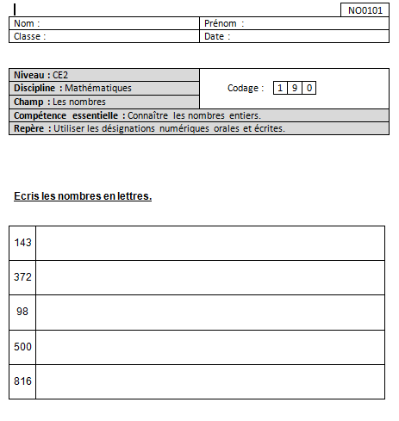 | Consignes  Passation collective  Temps de passation : 5 minutes  Dire aux élèves :  «Dans ce tableau, il y a cinq nombres qui sont écrits en chiffres dans la colonne de gauche. Vous devez les écrire en lettres sur les pointillés de la colonne de droite. »
Correction et codage :
Code 1 | Les 5 nombres sont écrits correctement (correspondance grapho-phonétique correcte) : cent-quarante-trois ; trois-cent-soixante-douze ; quatre-vingt-dix-huit ; cinq-cents ; huit-cent-seize.  NB : on ne tiendra pas compte des erreurs d’orthographe ni de l’usage ou non des traits d’union.
Code 9 | Autre réponse.
Code 0 | Absence de réponse.
Commentaire : Connaître, savoir écrire et nommer les nombres entiers naturels inférieurs à 1000.

 | NO0108 – livrets 1, 3
Niveau : CE2 | Codage :
  1 | 9 | 0
Discipline : Mathématiques
Champ : Les nombres
Compétence essentielle : Connaître les nombres entiers.
Repère : Utiliser les désignations numériques orales et écrites.
Degré de difficulté : 3

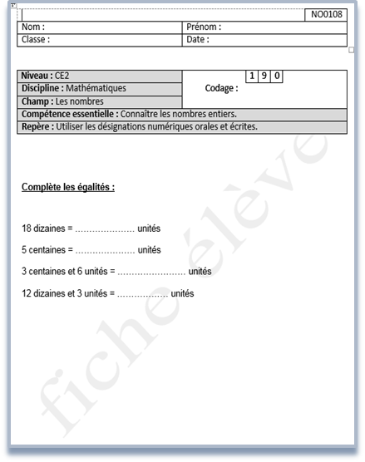 | Consignes  Passation collective  Temps de passation : 3 minutes  Dire aux élèves :  « Vous devez compléter les égalités. »
Correction et codage :

Code 1 | Les 4 nombres sont écrits correctement : 180, 500, 306, 123.
Code 9 | Autre réponse.
Code 0 | Absence de réponse.

Commentaire :
Connaître, savoir écrire et nommer les nombres entiers naturels inférieurs à 1000.

 | NO0501 – livrets 1, 2, 3
Niveau : CE2 | Codage :
  1 | 9 | 0
Discipline : Mathématiques
Champ : Les nombres
Compétence essentielle : Connaître les nombres entiers.
Repères : Utiliser les désignations numériques orales et écrites.
Travailler les relations internes aux nombres.
Degré de difficulté : 3

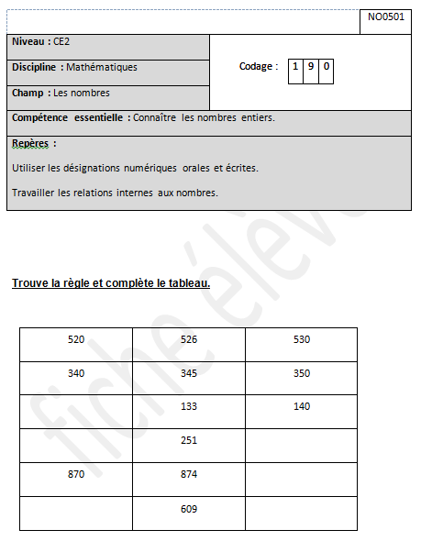 | Consignes  Passation collective  Temps de passation : 4 minutes  Dire aux élèves :  « Observez bien les cases, ligne par ligne [montrer]. Il faut trouver la règle, la même pour chaque ligne, puis compléter les cases vides. »

Correction et codage
 | Commentaires :  Encadrer un nombre par les dizaines.
  520 | 526 | 530
  340 | 345 | 350
  130 | 133 | 140
  250 | 251 | 260
  870 | 874 | 880
  600 | 609 | 610
  Code 1 | Les 6 cases sont correctement complétées.
  Code 9 | Autre réponse.
  Code 0 | Absence de réponse.

 | NO0601 – livrets 1, 2, 3
Niveau : CE2 | Codage :
  1 | 9 | 0
Discipline : Mathématiques
Champ : Les nombres
Compétence essentielle : Connaître les nombres entiers.
Repères : Utiliser les désignations numériques orales et écrites.
Travailler les relations internes aux nombres.
Degré de difficulté : 3

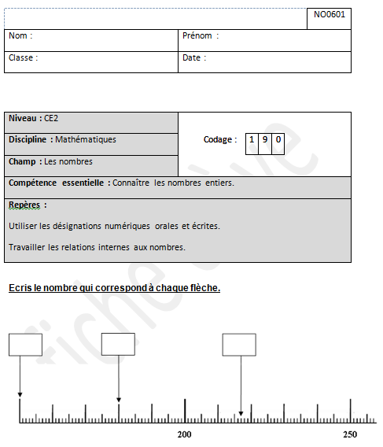 | Consignes  Passation collective  Temps de passation : 2 minutes  Dire aux élèves :  «Les nombres 200 et 250 sont placés sur une droite graduée [les montrer aux élèves]. Vous devez écrire dans chaque case le nombre qui correspond à chacune des flèches [les montrer].”

Correction et codage :
Code 1 | Les 3 nombres sont correctement identifiés : 150, 180, 217 .
Code 9 | Autre réponse.
Code 0 | Absence de réponse.

Commentaires :
Repérer et placer les nombres entiers naturels inférieurs à 1000 sur une droite graduée.

 | NO0604 – livrets 2, 3
Niveau : CE2 | Codage :
  1 | 9 | 0
Discipline : Mathématiques
Champ : Les nombres
Compétence essentielle : Connaître les nombres entiers.
Repères : Utiliser les désignations numériques orales et écrites.
Travailler les relations internes aux nombres.
Degré de difficulté : 2

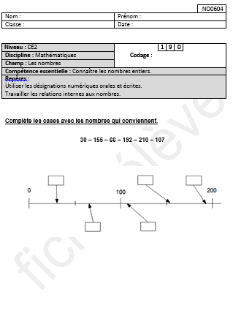 | Consigne :  Passation collective  Temps de passation : 3 minutes  Dire aux élèves :  «Regardez bien la ligne graduée sur votre cahier. Les nombres 0, 100 et 200 sont déjà placés. Il y a 5 cases vides. Il y a aussi 6 nombres proposés. Vous devrez compléter chaque case par un de ces nombres. »

Correction et codage :

Code 1 | Les 5 nombres sont correctement placés : 30 – 66 – 107 – 155 – 192
Code 9 | Autre réponse.
Code 0 | Absence de réponse.

Commentaires :
Repérer et placer les nombres entiers naturels inférieurs à 1000 sur une droite graduée.

 | NO0612 – livrets 2, 3
Niveau : CE2 | Codage :
  1 | 9 | 0
Discipline : Mathématiques
Champ : Les nombres
Compétence essentielle : Connaître les nombres entiers.
Repères : Utiliser les désignations numériques orales et écrites.
Travailler les relations internes aux nombres.
Degré de difficulté : 3

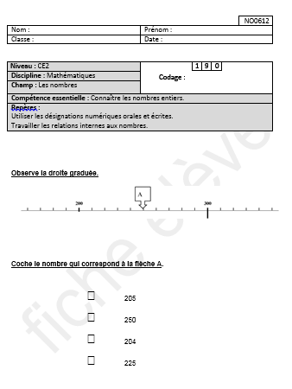 | Consignes  Passation collective  Temps de passation : 2 minutes  Dire aux élèves :  « Regardez bien la ligne graduée sur votre cahier. Les nombres 200 et 300 sont placés sur cette droite graduée. Il y a une case avec une flèche et une lettre A à l’intérieur. »  Montrer la flèche aux élèves.  « Vous devez trouver le nombre qui correspond à A. Cochez la bonne réponse. »

Correction et codage
Code 1 | Réponse exacte : 250
Code 9 | Autre réponse.
Code 0 | Absence de réponse.

Commentaire : Observer une droite graduée, de 10 en 10.
Identifier sur la droite, le repère qui correspond à un nombre et choisir ce nombre parmi 4 propositions.
C’est un type d’exercice permettant d’évaluer chez l’élève la capacité à identifier d'abord l'unité de graduation puis d'appliquer une technique de comptage-dénombrement.

 | NO0808 – livrets 1,2, 3
Niveau : CE2 | Codage :
  1 | 9 | 0
Discipline : Mathématiques
Champ : Les nombres
Compétence essentielle : Connaître les nombres entiers.
Repères : Utiliser les désignations numériques orales et écrites.
Travailler les relations internes aux nombres.
Degré de difficulté : 2

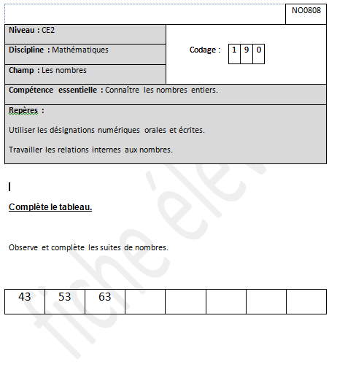 | Consignes  Passation collective  Temps de passation : 1 minute  Dire aux élèves :  « Observez la suite de nombres. Vous devez trouver la règle et compléter la suite en écrivant les nombres qui manquent dans les cases. »

Correction et codage

Code 1 | La suite est complétée sans erreur : 43-53-63-73-83-93-103-113
Code 9 | Autre réponse.
Code 0 | Absence de réponse.

Commentaires :
Ecrire et dire des suites de nombres de 10 en 10.

 | NO0816 – livrets 2, 3
Niveau : CE2 | Codage :
  1 | 9 | 0
Discipline : Mathématiques
Champ : Les nombres
Compétence essentielle : Connaître les nombres entiers.
Repères : Utiliser les désignations numériques orales et écrites.
Travailler les relations internes aux nombres.
Degré de difficulté : 3

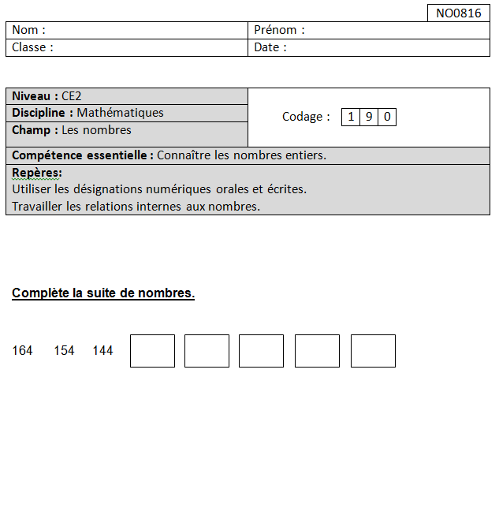 | Consignes  Passation collective  Temps de passation : 2 minutes  Dire aux élèves :  « Observez la suite de nombres. Vous devez trouver la règle et écrire dans les cases les nombres qui manquent pour compléter les suites. »

Correction et codage
Code 1 | La suite est complétée sans erreur :  164, 154, 144, 134, 124, 114, 104, 94
Code 9 | Autre réponse.
Code 0 | Absence de réponse.
Commentaires :
Écrire et dire des suites de nombres de 100 en 100, en ordre décroissant.

 | NO0823 – livret 3
Niveau : CE2 | Codage :
  1 | 9 | 0
Discipline : Mathématiques
Champ : Les nombres
Compétence essentielle : Connaître les nombres entiers.
Repères : Utiliser les désignations numériques orales et écrites.
Travailler les relations internes aux nombres.
Degré de difficulté : 3

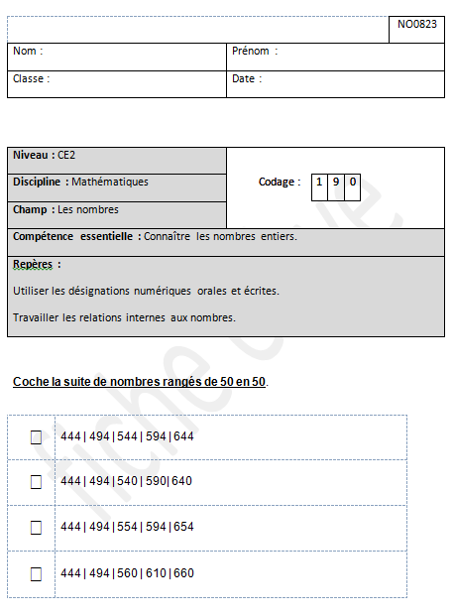 | Consignes  Passation collective  Temps de passation : 2 minutes  Dire aux élèves :  « Voici un tableau avec 4 séries de nombres. Coche celle où les nombres sont rangés de 50 en 50. »

Correction et codage

Code 1 | Réponse attendue : 444 | 494 | 544 | 594 | 644
Code 9 | Autre réponse.
Code 0 | Absence de réponse.

Commentaire : repérer parmi 4 propositions de suites de nombres rangés celle qui correspond à une logique donnée (de 50 en 50).
C’est un type d’exercice permettant d’évaluer chez l’élève la capacité à mesurer l'intervalle dans une suite de nombres ordonnés.

 | NO0907 – livret 3
Niveau : CE2 | Codage :
  1 | 9 | 0
Discipline : Mathématiques
Champ : Les nombres
Compétence essentielle : Connaître les nombres entiers.
Repères : Utiliser les désignations numériques orales et écrites.
Travailler les relations internes aux nombres.
Degré de difficulté : 3

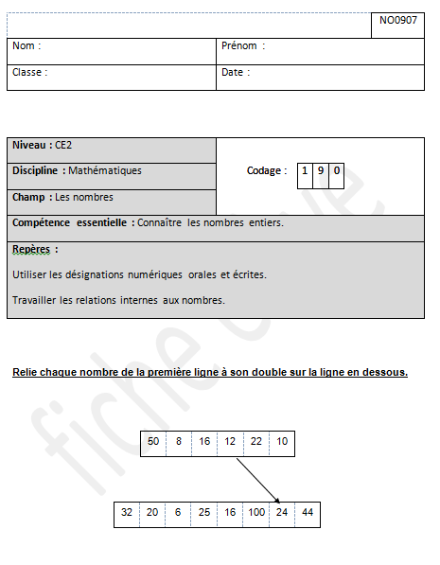 | Consignes  Passation collective  Temps de passation : 3 minutes  Dire aux élèves :  « Vous devez relier chaque nombre de la première ligne à son double, comme dans l’exemple. »
Correction et codage
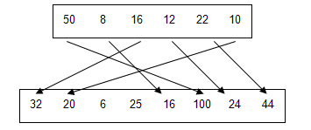

Code 1 | Les 5 nombres sont correctement reliés à leur double
Code 9 | Autre réponse.
Code 0 | Absence de réponse.
Commentaires :
Connaitre les doubles des nombres d’usage courant.

 | NO0910 – livrets 1, 2, 3
Niveau : CE2 | Codage :
  1 | 9 | 0
Discipline : Mathématiques
Champ : Les nombres
Compétence essentielle : Connaître les nombres entiers.
Repères : Utiliser les désignations numériques orales et écrites
Travailler les relations internes aux nombres
Degré de difficulté : 3

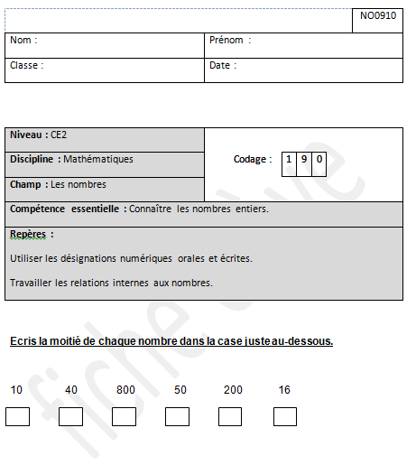 | Consignes  Passation collective  Temps de passation : 2 minutes  Dire aux élèves :  « Vous devez écrire la moitié de chaque nombre dans la case juste au-dessous. »

Correction et codage

Code 1 | Moitiés : les 6 réponses sont exactes (5 – 20 – 400 – 25 – 100 – 8).
Code 9 | Autre réponse.
Code 0 | Absence de réponse.

Commentaires :
Connaître les moitiés les nombres d’usage courant inférieurs à 1000.

 | NO1102 – livrets 2, 3
Niveau : CE2 | Codage :
  1 | 9 | 0
Discipline : Mathématiques
Champ : Les nombres
Compétences essentielles : Connaître les nombres entiers.
Pratiquer le calcul, résoudre des problèmes élémentaires.
Repères : Utiliser les relations internes aux nombres.
Effectuer des opérations en en comprenant le sens, savoir les utiliser à bon escient.
Degré de difficulté : 1

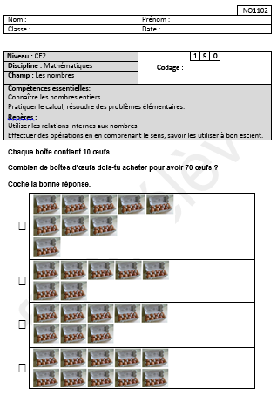 | Consignes  Passation collective  Temps de passation : 2 minutes  Dire aux élèves :  « Voici 4 collections de boîtes d’œufs. (Les montrer sur le cahier). Chaque boîte contient 10 œufs.  Quelle collection devez-vous choisir pour avoir 70 œufs ? Cochez la bonne réponse ».
Correction et codage
Code 1 | Réponse correcte: 2.
Code 9 | Autre réponse.
Code 0 | Absence de réponse.
Commentaires :
Observer une illustration d'une série de collections de 10 œufs, rangés dans des boîtes de 10. Choisir parmi les 4 propositions celle qui correspond au nombre d'œufs demandés (70 œufs).
C’est un type d’exercice permettant d’évaluer chez l’élève la capacité à utiliser une procédure experte de dénombrement par groupement de 10.

 | NO1103 – livret 3
Niveau : CE2 | Codage :
  1 | 9 | 0
Discipline : Mathématiques
Champ : Les nombres
Compétence essentielle : Pratiquer le calcul, résoudre des problèmes élémentaires.
Repère : Effectuer des opérations en en comprenant le sens, savoir les utiliser à bon escient.
Degré de difficulté : 2

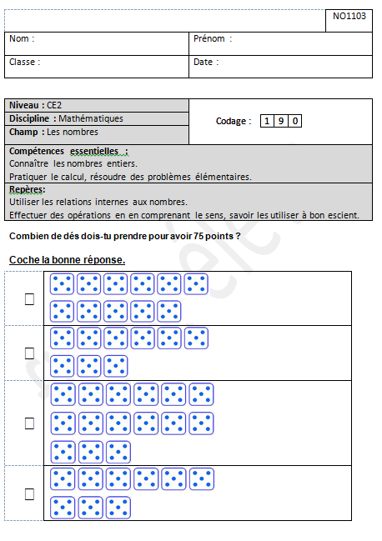 | Consignes  Passation collective  Temps de passation : 2 minutes  Dire aux élèves :  « Vous devez cocher la case correspondant au nombre total de points. »

Correction et codage

Code 1 | Réponse correcte : 3ème case
Code 9 | Autre réponse.
Code 0 | Absence de réponse.

Commentaire :
Identifier parmi 4 propositions de collections de dés à 5 points, celle qui totalise un nombre de points donnés (75).
C’est un type d’exercice permettant d’évaluer chez l’élève la capacité à utiliser une procédure experte de dénombrement par groupement de 5.

 | NO1105 – livret 3
Niveau : CE2 | Codage :
  1 | 9 | 0
Discipline : Mathématiques
Champ : Les nombres
Compétence essentielle : Pratiquer le calcul, résoudre des problèmes élémentaires.
Repère : Effectuer des opérations en en comprenant le sens, savoir les utiliser à bon escient.
Degré de difficulté : 2

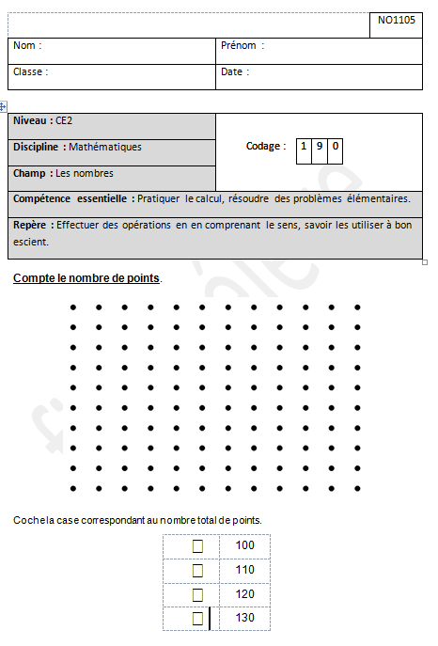 | Consignes  Passation collective  Temps de passation : 2 minutes  Dire aux élèves :  « Vous devez cocher la case correspondant au nombre total de points. »

Correction et codage
Code 1 | Réponse correcte : 120
Code 9 | Autre réponse.
Code 0 | Absence de réponse.

Commentaire :
Dénombrer le nombre de points ordonnés sur une carte, choisir parmi 4 propositions le nombre de points correspondant.
C’est un type d’exercice permettant d’évaluer chez l’élève la capacité à utiliser une procédure experte de dénombrement par groupement de 10 (Nombre de points par bande verticale = 10).

 | NO1107 – livrets 1, 2, 3
Niveau : CE2 | Codage :
  1 | 9 | 0
Discipline : Mathématiques
Champ : Les nombres
Compétence essentielle : Pratiquer le calcul, résoudre des problèmes élémentaires.
Repère : Effectuer des opérations en en comprenant le sens, savoir les utiliser à bon escient.
Degré de difficulté : 2

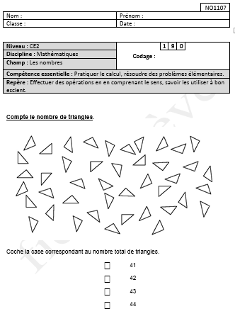 | Consignes  Passation collective  Temps de passation : 2 minutes  Dire aux élèves :  « Vous devez trouver le nombre de triangles qui sont représentés sur la feuille. Vous pouvez faire comme vous voulez pour les compter. Vous avez 3 minutes pour faire cet exercice
Correction et codage
Code 1 | Réponse correcte : 43
Code 9 | Autre réponse.
Code 0 | Absence de réponse.

Commentaire :
Dénombrer les triangles, choisir parmi 4 propositions le nombre correspondant.
C’est un type d’exercice permettant d’évaluer chez l’élève la capacité à dénombrer une collection d'objets désordonnés en procédant spontanément ou pas à des groupements.

CALCULS
 | CA0506 – livret 3
Niveau : CE2 | Codage :
  1 | 9 | 0
Discipline : Mathématiques
Champ : Calcul
Compétence essentielle : Pratiquer le calcul, résoudre des problèmes élémentaires
Repère : Effectuer des opérations en en comprenant le sens, savoir les utiliser à bon escient
Degré de difficulté : 3

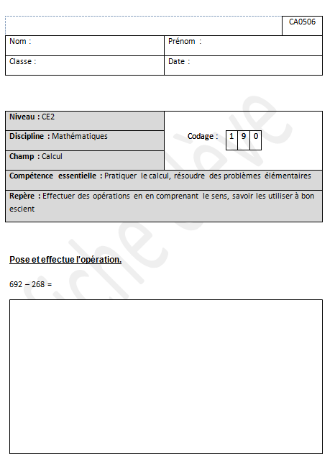 | Consignes  Passation collective  Temps de passation : 2 minutes  Dire aux élèves :  «Vous devez effectuer l’opération dans le cadre en dessous. [Montrer le cadre aux élèves.].»
Correction et codage

Code 1 | Le résultat de la soustraction est exact : 692 – 268 = 424
Code 9 | Autre réponse.
Code 0 | Absence de réponse.

Commentaire :
Connaître et utiliser les techniques opératoires de la soustraction à 2 termes avec retenue.

 | CA0510 – livret 3
Niveau : CE2 | Codage :
  1 | 9 | 0
Discipline : Mathématiques
Champ : Calcul
Compétence essentielle : Pratiquer le calcul, résoudre des problèmes élémentaires
Repère : Effectuer des opérations en en comprenant le sens, savoir les utiliser à bon escient
Degré de difficulté : 3

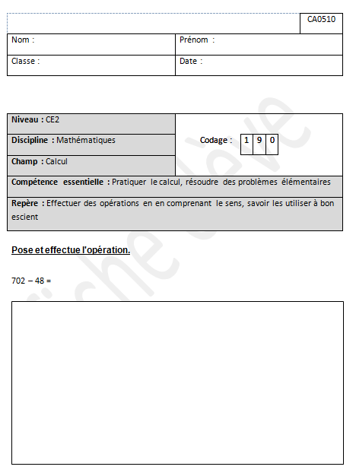 | Consignes  Passation collective  Temps de passation : 2 minutes  Dire aux élèves :  « Vous devez poser et effectuer l’opération dans le cadre en dessous. »

Correction et codage

Code 1 | Le résultat de la soustraction est exact : 702 – 48 = 654
Code 9 | Autre réponse
Code 0 | Absence de réponse

Commentaire :
Connaître et utiliser les techniques opératoires de la soustraction à 2 termes avec retenue.

 | CA0607 – livret 3
Niveau : CE2 | Codage :
  1 | 9 | 0
Discipline : Mathématiques
Champ : Calcul
Compétence essentielle : Pratiquer le calcul, résoudre des problèmes élémentaires
Repère : Effectuer des opérations en en comprenant le sens, savoir les utiliser à bon escient
Degré de difficulté : 3

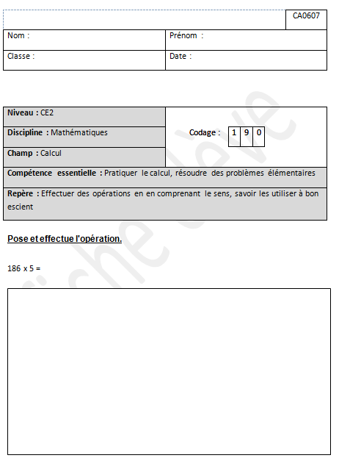 | Consignes  Passation collective  Temps de passation : 2 minutes  Dire aux élèves :  « Vous devez poser et effectuer la multiplication dans le cadre en dessous. »

Correction et codage

Code 1 | Le résultat de la multiplication est exact : 186 X 5 = 930
Code 9 | Autre réponse
Code 0 | Absence de réponse

Commentaire :
Connaître une technique opératoire de la multiplication et l’utiliser à bon escient.

 | CA0610 – livret 3
Niveau : CE2 | Codage :
  1 | 9 | 0
Discipline : Mathématiques
Champ : Calcul
Compétence essentielle : Pratiquer le calcul, résoudre des problèmes élémentaires
Repère : Effectuer des opérations en en comprenant le sens, savoir les utiliser à bon escient
Degré de difficulté : 3

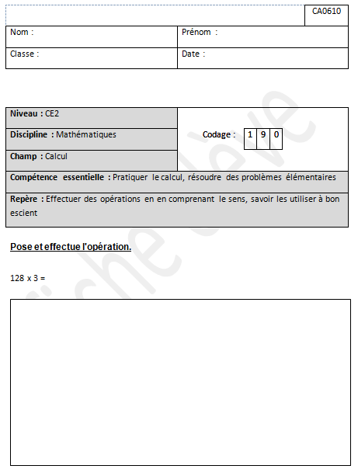 | Consignes  Passation collective  Temps de passation : 2 minutes  Dire aux élèves :  « Vous devez poser et effectuer l’opération dans le cadre en dessous. »

Correction et codage

Code 1 | Le résultat de la multiplication est exact : 128 X 3 = 384.
Code 9 | Autre réponse
Code 0 | Absence de réponse

Commentaire :
Connaître une technique opératoire de la multiplication et l’utiliser à bon escient.

 | CA0612 – livret 3
Niveau : CE2 | Codage :
  1 | 9 | 0
Discipline : Mathématiques
Champ : Calcul
Compétence essentielle : Pratiquer le calcul, résoudre des problèmes élémentaires
Repère : Effectuer des opérations en en comprenant le sens, savoir les utiliser à bon escient
Degré de difficulté : 3

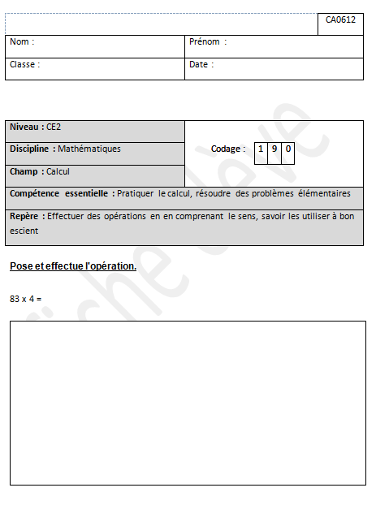 | Consignes  Passation collective  Temps de passation : 2 minutes  Dire aux élèves :  « Vous devez poser et effectuer l’opération dans le cadre en dessous. »

Correction et codage

Code 1 | Le résultat de la multiplication est exact : 83 x 4 = 332
Code 9 | Autre réponse
Code 0 | Absence de réponse

Commentaire :
Connaître une technique opératoire de la multiplication et l’utiliser pour effectuer des multiplications par un nombre à un chiffre.

 | CA1001 – livrets 2, 3
Niveau : CE2 | Codage :
  1 | 9 | 0
Discipline : Mathématiques
Champ : Calcul
Compétence essentielle : Pratiquer le calcul, résoudre des problèmes élémentaires
Repère : Effectuer des opérations en en comprenant le sens, savoir les utiliser à bon escient
Degré de difficulté : 3

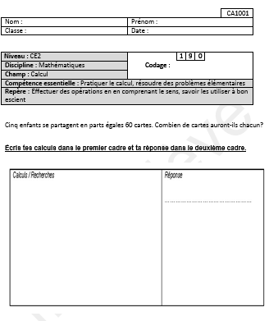 | Consignes  Passation collective  Temps de passation : 4 minutes  Dire aux élèves :  « Voici un problème. Nous allons le lire ensemble.  Cinq enfants se partagent en parts égales 60 cartes. Combien de cartes auront-ils chacun ?  Écrivez vos recherches et vos calculs dans le premier cadre et écrivez votre réponse dans le deuxième cadre. »

Correction et codage

Code 1 | La réponse est exacte : 12 cartes. On acceptera « 12 ».
Code 9 | Autre réponse.
Code 0 | Absence de réponse.

Commentaire :

Approcher la division de deux nombres entiers à partir d’un problème de partage.

 | CA1002 – livret 3
Niveau : CE2 | Codage :
  1 | 9 | 0
Discipline : Mathématiques
Champ : Calcul
Compétence essentielle : Pratiquer le calcul, résoudre des problèmes élémentaires
Repère : Effectuer des opérations en en comprenant le sens, savoir les utiliser à bon escient
Degré de difficulté : 3

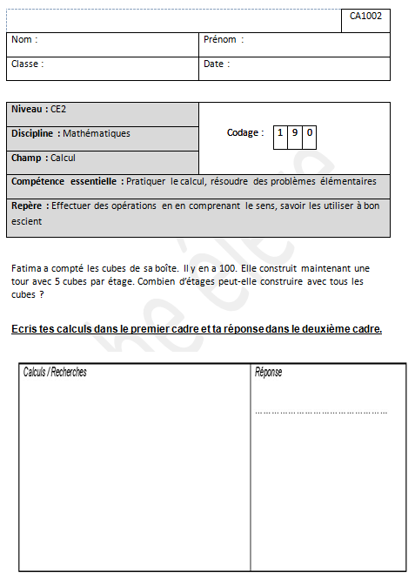 | Consignes  Passation collective  Temps de passation : 5 minutes  Dire aux élèves :  « Voici un problème. Nous allons le lire ensemble.  Fatima a compté les cubes de sa boîte. Il y en a 100. Elle construit maintenant une tour avec 5 cubes par étage. Combien d’étages peut-elle construire avec tous les cubes ?  Ecrivez vos recherches et vos calculs dans le premier cadre et écrivez votre réponse dans le  deuxième cadre. »

Correction et codage

Code 1 | La réponse est exacte : 20 étages. On acceptera « 20 ».
Code 9 | Autre réponse.
Code 0 | Absence de réponse.

Commentaire :

Diviser par 5 des nombres inférieurs ou égaux à 100.

 | CA1003 – livret 3
Niveau : CE2 | Codage :
  1 | 9 | 0
Discipline : Mathématiques
Champ : Calcul
Compétence essentielle : Pratiquer le calcul, résoudre des problèmes élémentaires
Repère : Effectuer des opérations en en comprenant le sens, savoir les utiliser à bon escient
Degré de difficulté : 3

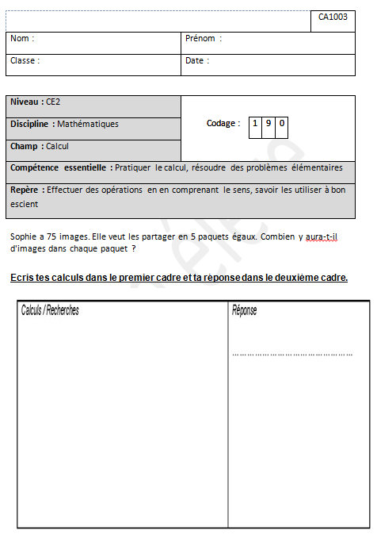 | Consignes  Passation collective  Temps de passation : 4 minutes  Dire aux élèves :  «Voici un problème, nous allons le lire ensemble.  Sophie a 75 images. Elle veut les partager en 5 paquets égaux. Combien y aura-t-il d’images dans chaque paquet?  Ecrivez vos recherches et vos calculs dans le premier cadre et écrivez votre réponse dans le deuxième cadre ».

Correction et codage

Code 1 | La réponse est exacte : 15 images. On acceptera « 15 ».
Code 9 | Autre réponse.
Code 0 | Absence de réponse.

Commentaire :

Approcher la division de deux nombres entiers à partir d’un problème de partage.

 | CA1004 – livret 3
Niveau : CE2 | Codage :
  1 | 9 | 0
Discipline : Mathématiques
Champ : Calcul
Compétence essentielle : Pratiquer le calcul, résoudre des problèmes élémentaires
Repère : Effectuer des opérations en en comprenant le sens, savoir les utiliser à bon escient
Degré de difficulté : 3

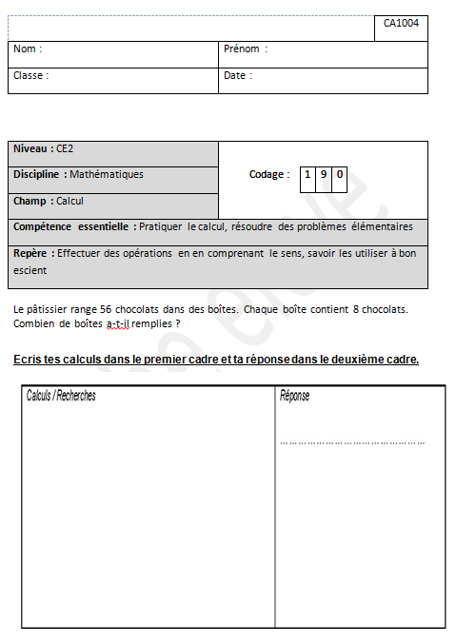 | Consignes  Passation collective  Temps de passation : 4 minutes  Dire aux élèves :  « Voici un problème. Nous allons le lire ensemble.  Le pâtissier range 56 chocolats dans des boîtes. Chaque boîte contient 8 chocolats. Combien de boîtes a-t-il remplies ?  Écrivez vos recherches et vos calculs dans le premier cadre et écrivez votre réponse dans le deuxième cadre. »

Correction et codage

Code 1 | La réponse est exacte : 7 boîtes. On acceptera « 7».
Code 9 | Autre réponse.
Code 0 | Absence de réponse.

Commentaire :

Approcher la division de deux nombres entiers à partir d’un problème de partage.

 | CA1008 – livret 3
Niveau : CE2 | Codage :
  1 | 9 | 0
Discipline : Mathématiques
Champ : Calcul
Compétence essentielle : Pratiquer le calcul, résoudre des problèmes élémentaires
Repère : Effectuer des opérations en en comprenant le sens, savoir les utiliser à bon escient
Degré de difficulté : 2

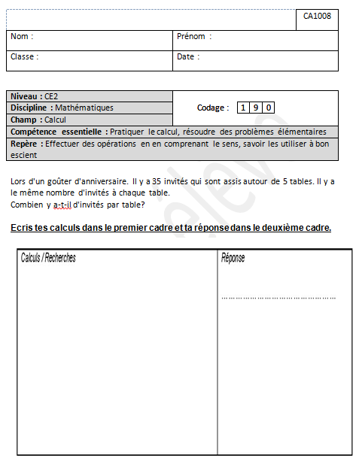 | Consignes  Passation collective  Temps de passation : 3 minutes  Dire aux élèves :  « Voici un problème. Nous allons le lire ensemble.  Lors d’un goûter d’anniversaire, il y a 35 invités qui sont assis autour de 5 tables. Il y a le même nombre d’invités à chaque table. Combien y a-t-il d’invités par table ?  Écrivez vos recherches et vos calculs dans le premier cadre et écrivez votre réponse dans le deuxième cadre. »

Correction et codage

Code 1 | La réponse est exacte : 7 invités. On acceptera « 7 ».
Code 9 | Autre réponse.
Code 0 | Absence de réponse.

Commentaire :

Approcher la division de deux nombres entiers à partir d’un problème de partage.

 | CA1208 – livret 3
Niveau : CE2 | Codage :
  1 | 9 | 0
Discipline : Mathématiques
Champ : Calcul
Compétence essentielle : Pratiquer le calcul, résoudre des problèmes élémentaires
Repère : Effectuer des opérations en en comprenant le sens, savoir les utiliser à bon escient
Degré de difficulté : 3

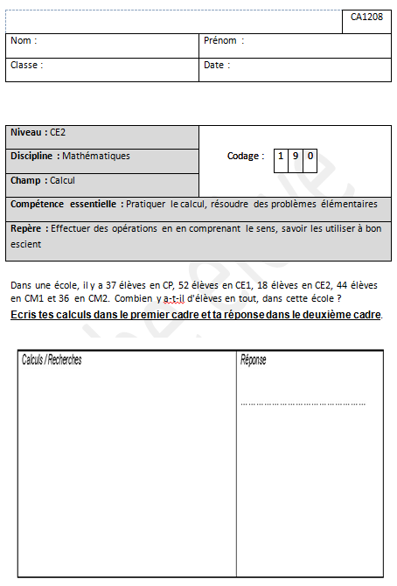 | Consignes  Passation collective  Temps de passation : 2 minutes  Dire aux élèves :  «Voici un problème, nous allons le lire ensemble.  Dans une école, il y a 37 élèves en CP, 52 élèves en CE1, 18 élèves en CE2, 44 élèves en CM1 et 36 en CM2. Combien y a-t-il d’élèves en tout, dans cette école ?  Écrivez vos recherches et vos calculs dans le premier cadre et écrivez votre réponse dans le deuxième cadre ».

Correction et codage

Code 1 | La réponse est exacte : 187 élèves. On acceptera « 187 ».
Code 9 | Autre réponse.
Code 0 | Absence de réponse.

Commentaire :
Résoudre des problèmes relevant de l’addition.

 | CA1305 – livret 3
Niveau : CE2 | Codage :
  1 | 9 | 0
Discipline : Mathématiques
Champ : Calcul
Compétence essentielle : Pratiquer le calcul, résoudre des problèmes élémentaires
Repère : Effectuer des opérations en en comprenant le sens, savoir les utiliser à bon escient
Degré de difficulté : 3

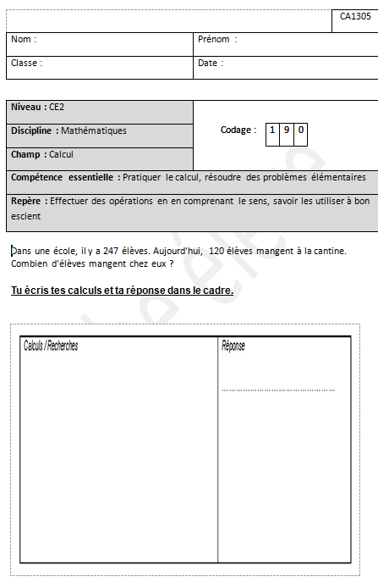 | Consignes  Passation collective  Temps de passation : 3 minutes  Dire aux élèves :  « Voici un problème. Nous allons le lire ensemble.  Dans une école, il y a 247 élèves. Aujourd’hui, 120 élèves mangent à la cantine. Combien d’élèves mangent chez eux ?  Écrivez vos recherches et vos calculs dans le premier cadre et écrivez votre réponse dans le deuxième cadre. »

Correction et codage

Code 1 | La réponse est exacte : 87 élèves. On acceptera « 87 ».
Code 9 | Autre réponse.
Code 0 | Absence de réponse.

Commentaire :
Résoudre des problèmes relevant de la soustraction.

 | CA1306 – livret 3
Niveau : CE2 | Codage :
  1 | 9 | 0
Discipline : Mathématiques
Champ : Calcul
Compétence essentielle : Pratiquer le calcul, résoudre des problèmes élémentaires
Repère : Effectuer des opérations en en comprenant le sens, savoir les utiliser à bon escient
Degré de difficulté : 3

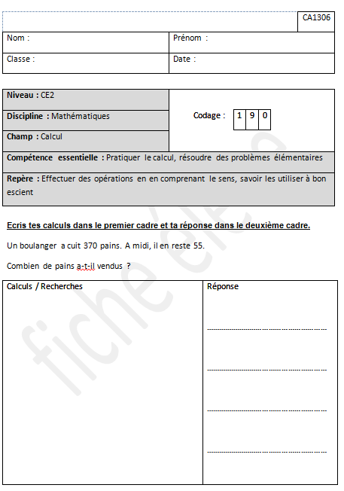 | Consignes  Passation collective  Temps de passation : 3 minutes  Dire aux élèves :  « Voici un problème. Nous allons le lire ensemble.  Un boulanger a cuit 370 pains. A midi, il en reste 55. Combien de pains a-t-il vendus ?  Ecrivez vos recherches et vos calculs dans le premier cadre, et écrivez votre réponse dans le deuxième cadre. »

Codage et correction

Code 1 | La réponse est exacte : 315 pains. On acceptera la réponse « 315 ».
Code 9 | Autre réponse.
Code 0 | Absence de réponse.

Commentaire :
Résoudre des problèmes relevant de la soustraction avec retenue.

 | CA1407 – livrets 1, 2, 3
Niveau : CE2 | Codage :
  1 | 9 | 0
Discipline : Mathématiques
Champ : Calcul
Compétence essentielle : Pratiquer le calcul, résoudre des problèmes élémentaires
Repère : Effectuer des opérations en en comprenant le sens, savoir les utiliser à bon escient
Degré de difficulté : 3

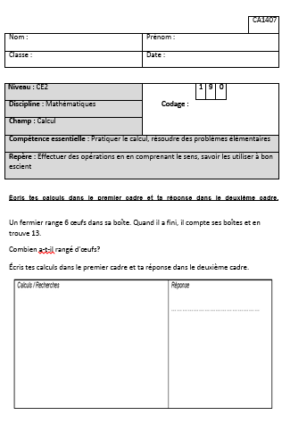 | Consignes  Passation collective  Temps de passation : 3 minutes  Dire aux élèves :  « Voici un problème. Nous allons le lire ensemble.  Un fermier range 6 œufs dans chaque boîte. Quand il a fini, il compte ses boîtes et en trouve 13.  Combien a-t-il rangé d’œufs ?  Écrivez vos recherches et vos calculs dans le premier cadre et écrivez votre réponse dans le deuxième cadre. »

Codage et correction
Code 1 | La réponse est exacte : 78 œufs. On acceptera « 78 ».
Code 9 | Autre réponse.
Code 0 | Absence de réponse.

Commentaire :
Résoudre des problèmes relevant de la multiplication.

 | CA1504 – livret 3
Niveau : CE2 | Codage :
  1 | 9 | 0
Discipline : Mathématiques
Champ : Calcul
Compétence essentielle : Pratiquer le calcul, résoudre des problèmes élémentaires
Repère : Effectuer des opérations en en comprenant le sens, savoir les utiliser à bon escient
Degré de difficulté : 2

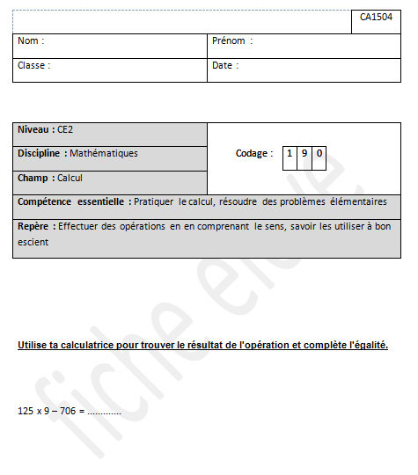 | Consignes  Passation collective  Temps de passation : 2 minutes  Dire aux élèves :  « Vous devez utiliser votre calculatrice pour trouver le résultat de l’opération. Ensuite vous compléterez l’égalité en écrivant ce résultat sur les pointillés. »

Codage et correction

Code 1 | Le résultat de l’opération est exact : 125 x 9 – 706 = 419.
Code 9 | Autre réponse.
Code 0 | Absence de réponse.

Commentaire :
Utiliser les fonctions de base de la calculatrice pour effectuer des opérations.

GEOMETRIE
 | GE0101 – livrets 2, 3
Niveau : CE2 | Codage :
  1 | 9 | 0
Discipline : Mathématiques
Champ : Géométrie
Compétences essentielles : Situer et se situer dans l'espace et le temps
Situer un objet par rapport à soi ou à un autre objet, donner sa position et décrire son déplacement
Repères : Situer un objet dans un lieu et se repérer dans un espace restreint à l'aide de repères ou de représentations graphiques
Se repérer dans l'espace et le représenter
Degré de difficulté : 3

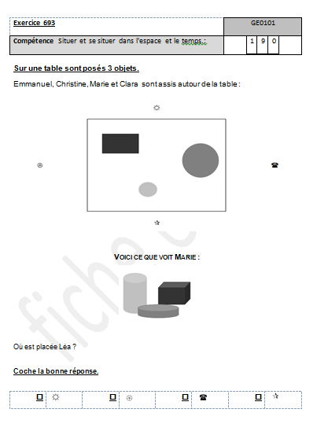 | Consignes de passation  Passation collective  Temps de passation : 4 minutes  Consignes Dire aux élèves : « Sur une table sont posés 3 objets : deux cylindres et un pavé. Il y a 4 enfants autour de la table : Hamid, Chloé, Léa et Mathis On a codé leur place par une étoile, une fleur, un téléphone et un soleil. On vous a représenté ce que voit Léa A vous d’indiquer où est placée Léa Cochez la case qui correspond à la place de Léa. »

Correction et codage

Code 1 | 
Code 9 | Autre réponse.
Code 0 | Absence de réponse.

Commentaires : dans cette situation, il s’agit de trois solides, deux cylindres et un pavé, sur une table, représentés vue de dessus sur une feuille de papier. Sur chaque côté de la table, un enfant différent observe la configuration. Cette situation peut donc être regardée suivant des points de vue et angles distincts.
Une seconde illustration de cette scène est proposée avec une vue de côté en plongée. Il s’agit de trouver quel est l'enfant, parmi les quatre possibles, pouvant observer cette réalité. On demande donc à l’élève d’anticiper sur le spectateur supposé de la scène.
L’élève doit donc se décentrer de son propre point de vue et visualiser le point de vue d’un autre avec en plus un changement d’angle. On regarde donc une même réalité sous différents angles.
En effet, l'élève ne se trouve pas dans la même situation que l'observateur, ce qui rend plus difficile la tâche. La situation s'avère relativement complexe dans la mesure où deux solides sont identiques, deux cylindres mais diffèrent par la taille et leur position relative. Les élèves doivent donc repérer cette position et anticiper un point de vue afin de trouver la réponse correcte.
Cet exercice dépend singulièrement du développement psychomoteur de l’enfant. Bien entendu on veillera dans les pratiques, à établir une progression reliant l'espace réel, proche et celui représenté sur le papier, par exemple, en passant de la salle de classe à une maquette ou un plan.
En prolongement de cette analyse, on peut considérer que ces différents points de vue et orientations de personnes dans un espace identique, participent à la construction du citoyen.

 | GE0102 – livrets 2, 3
Niveau : CE2 | Codage :
  1 | 9 | 0
Discipline : Mathématiques
Champ : Géométrie
Compétences essentielles : Situer et se situer dans l'espace et le temps
Situer un objet par rapport à soi ou à un autre objet, donner sa position et décrire son déplacement
Repères : Se repérer dans l'espace et le représenter
Degré de difficulté : 1

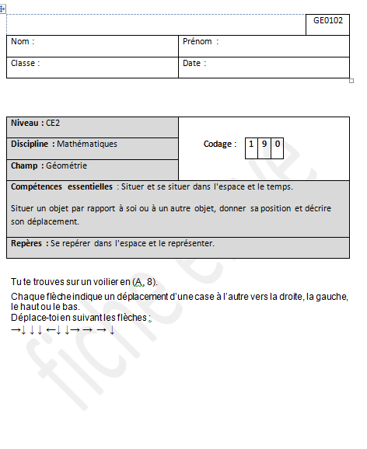 | 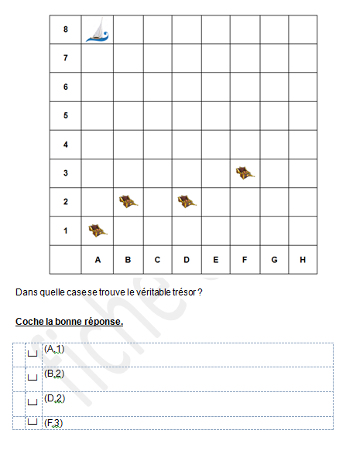

Consignes  Passation collective  Temps de passation : 3 minutes  Consignes de passation  Dire aux élèves : « « Voici un quadrillage. Vous vous trouvez sur un voilier (case A, 8), c'est la case de départ. Mettez votre doigt sur la case du voilier. [S'assurer que tous les élèves ont bien pointé le voilier].Je vais vous indiquer un déplacement qui vous mènera du voilier à un des 4 trésors. Vous devrez retrouver la case de ce trésor.  Pour vous déplacer, vous devez suivre les indications données par les flèches situées au-dessus du quadrillage. | Chaque flèche indique un déplacement d'une case à une autre case. Chaque flèche indique le sens du déplacement.  Vers la gauche si la flèche indique la gauche.  Vers la droite si la flèche indique la droite.  Vers le haut si la flèche indique le haut.  Vers le bas si la flèche indique le bas.  Déplacez-vous en suivant les indications de toutes les flèches et cochez la bonne réponse. Regardez sur la case dans laquelle vous êtes arrivés.  Si c'est la case (A , 1) cochez la réponse 1  Si c’est la case (B , 2) cochez la réponse 2  Si c'est la case (D , 2) cochez la réponse 3  Si c’est la case (F , 3) cochez la réponse 4. »  [laisser trois minutes]
Correction et codage

Code 1 | (D , 2)
Code 9 | Autre réponse.
Code 0 | Absence de réponse.

Commentaires : dans cet item, il s'agit de lire un itinéraire, de se déplacer et de s’orienter sur un quadrillage, à partir d'une case repérée avec le maître vers une autre case, où se trouve un trésor.
Seuls le déplacement et le repérage de la case d’arrivée sont évalués dans cet exercice. Une fois cette case découverte, l’élève doit lui associer ses coordonnées parmi quatre propositions.

Dans l’item 33, il s'agit d’un déplacement codé par des flèches d'une case à l'autre, vers la droite, la gauche, et le bas.

Les élèves peuvent tracer le déplacement ou l'effectuer mentalement, et se perdre en particulier lorsqu’il ne s’appuie pas sur une trace.
Les quatre réponses possibles pour les cases « trésors » sont proches sur le quadrillage. Elles demandent donc une rigueur dans la traduction du code.
Il est cependant facilitant dans la mesure où le code avec les flèches donnent directement l’orientation à suivre.
Certaines erreurs peuvent venir de la difficulté à s'orienter pour la droite et la gauche et le haut et le bas. Ces notions sont d’ailleurs travaillées depuis la maternelle. Cependant, en observant les élèves, il est possible de repérer ceux en difficulté sur la latéralisation, la droite, la gauche et la verticalité avec le bas. Le repérage de la droite et la gauche s’applique à des repères relatifs, comme les personnes et absolus, par exemple pour une voiture. La polysémie du mot « droite » réclame un travail de vocabulaire afin d’en différencier différents sens : le contraire de « courbe », de « penché », une figure géométrique, la locution prépositionnelle « à droite de » …
Une source d’erreur peut venir également de la détermination des coordonnées de la case. Toutefois les coordonnées écrites de la case départ dans l’énoncé constitue une aide à l’écriture.
Cette activité de déplacements et d’orientation se travaille à l'aide de l'outil informatique, de batailles navales, de jeux d’échecs de séances en éducation physique et sportive pour les traduire sur papier avec des codages et décodages de déplacements. A noter que la position horizontale » de la feuille papier peut constituer un obstacle pour certains.

 | GE0107 – livrets 2, 3
Niveau : CE2 | Codage :
  1 | 9 | 0
Discipline : Mathématiques
Champ : Géométrie
Compétences essentielles : Situer et se situer dans l'espace et le temps
Situer un objet par rapport à soi ou à un autre objet, donner sa position et décrire son déplacement
Repères : Situer un objet dans un lieu et se repérer dans un espace restreint à l'aide de repères ou de représentations graphiques
Se repérer dans l'espace et le représenter
Degré de difficulté : 1

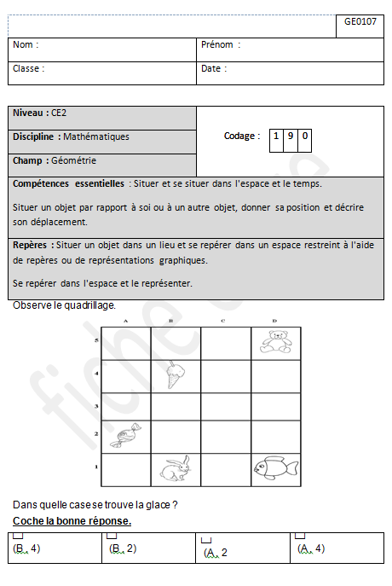 | Consignes  Passation collective  Temps de passation : 1 minute  Consignes de passation  Dire aux élèves : « Voici un quadrillage. Observez-le. Vous devez découvrir où se trouve la glace sur le quadrillage. ». Lire les propositions : « (B, 4), (B, 2) (A, 2) ou (A, 4) ».

Correction et codage
Code 1 | (B, 4)
Code 9 | Autre réponse.
Code 0 | Absence de réponse.
Commentaires : Sur un quadrillage, il faut repérer un objet dans une case et y associer un couple de coordonnées. Dès le cycle 2, il convient d’habituer les élèves à référer la première coordonnée à l’axe horizontal (abscisse) et la seconde à l’axe vertical (ordonnée). En effet, l‘ordre d’écriture s’avère capital pour déterminer de quelle case il s’agit. On effectuera les mêmes remarques pour le repérage d’un nœud sur un quadrillage. Certains feront un repérage mental d’autre auront besoin d’effectuer des traces pour répondre.On se rapprochera des commentaires au sujet des déplacements dans un quadrillage.

 | GE0205 – livrets 2, 3
Niveau : CE2 | Codage :
  1 | 9 | 0
Discipline : Mathématiques
Champ : Géométrie
Compétence essentielle : Reconnaître des figures et des solides usuels
Repère : Reconnaître, décrire et construire des figures et des solides usuels
Degré de difficulté : 3

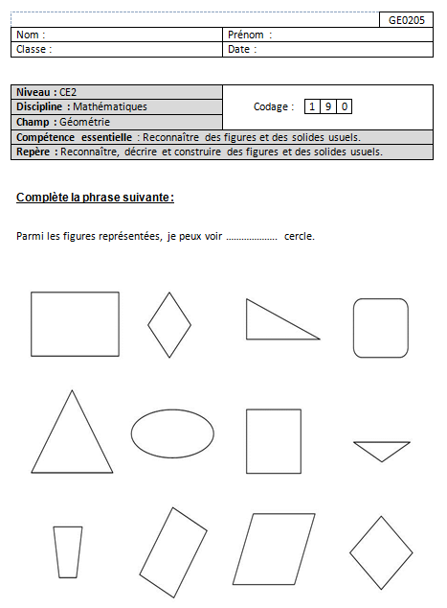 | Consignes  Passation collective  Temps de passation : 3 minutes  Consignes de passation :  Dire aux élèves : «Observez les figures. [Les montrer aux élèves.] Vous devez compter le nombre de cercles et compléter la phrase en écrivant sur les pointillés [les montrer] le nombre trouvé. Vous pouvez utiliser vos instruments de géométrie. »

Correction et codage

Code 1 | La réponse exacte : 0 cercle.
Code 9 | Autre réponse.
Code 0 | Absence de réponse.

Commentaires :
Connaître et utiliser un vocabulaire géométrique élémentaire approprié.

 | GE0302 – livrets 2, 3
Niveau : CE2 | Codage :
  1 | 9 | 0
Discipline : Mathématiques
Champ : Géométrie
Compétence essentielle : Reconnaître des figures et des solides usuels
Repère : Reconnaître, décrire et construire des figures et des solides usuels
Degré de difficulté : 3

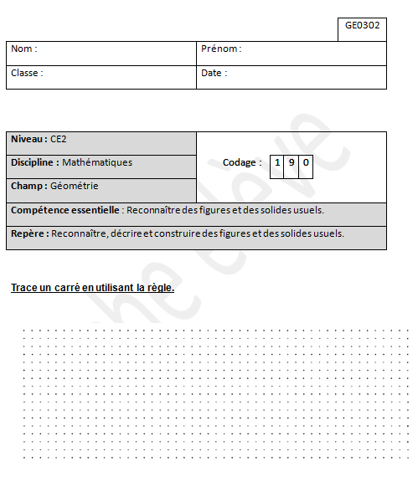 | Consignes  Passation collective  Temps de passation : 2 minutes  Consignes de passation :  Dire aux élèves : « Sur le papier pointé, [le montrer aux élèves.], vous devez tracer un carré en reliant les points à la règle. »

Correction et codage

Code 1 | La figure est correctement tracée : usage de la règle et sommets coïncidant avec les points du support papier.
Code 9 | Autre réponse.
Code 0 | Absence de réponse.

Commentaires :

Décrire, reproduire, tracer un carré sur du papier pointé.

 | GE0305 – livret 3
Nom : | Prénom :
Classe : | Date :

Niveau : CE2 | Codage :
  1 | 9 | 0
Discipline : Mathématiques
Champ : Géométrie
Compétence essentielle : Reconnaître des figures et des solides usuels
Repère : Reconnaître, décrire et construire des figures et des solides usuels
Degré de difficulté : 3

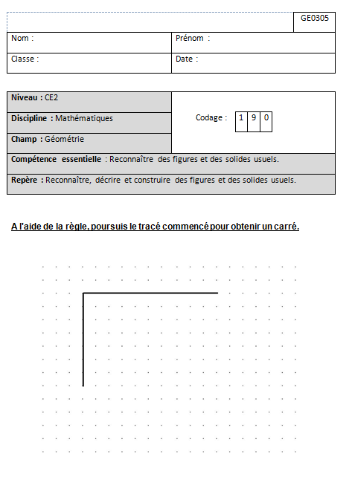 | Consignes  Passation collective  Temps de passation : 3 minutes  Consignes de passation :  Dire aux élèves : « Sur le papier pointé, un tracé a été commencé [le montrer]. Vous devez le poursuivre pour obtenir un carré. Utilisez votre règle. »
Correction et codage
Code 1 | Le carré est correctement tracé, à la règle, et les sommets coïncident avec les points du papier.
Code 9 | Autre réponse.
Code 0 | Absence de réponse.

Commentaires
Compléter un carré sur du papier pointé.

 | GE0402 – livret 3
Niveau : CE2 | Codage :
  1 | 9 | 0
Discipline : Mathématiques
Champ : Géométrie
Compétence essentielle : Reconnaître des figures et des solides usuels
Repère : Reconnaître et utiliser les notions d'alignement, de milieu, de segment
Degré de difficulté : 3

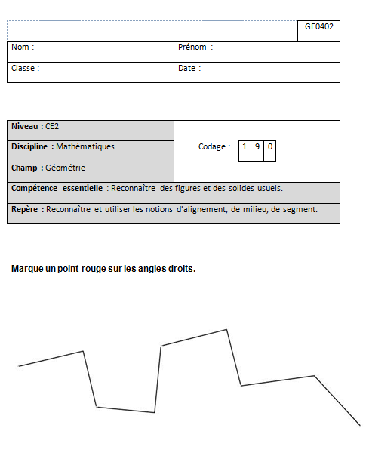 | Consignes  Pour cet exercice, l’élève doit disposer d’une équerre ou d’un gabarit de l’angle droit et d’un crayon rouge.  Passation collective  Temps de passation : 3 minutes  Consignes de passation :  Dire aux élèves :  « Sur la ligne, vous devez trouver les angles droits et les marquer d’un point rouge. Utiliser votre matériel de géométrie. »

Correction et codage

Code 1 | Les 3 angles droits sont identifiés.
Code 9 | Autre réponse.
Code 0 | Absence de réponse.

Commentaires
Percevoir et reconnaître quelques relations et propriétés géométriques : angles droits.

 | GE0501 - livrets 1, 2, 3
Niveau : CE2 | Codage :
  1 | 9 | 0
Discipline : Mathématiques
Champ : Géométrie
Compétence essentielle : Reconnaître des figures et des solides usuels
Repère : Reconnaître, décrire et construire des figures et des solides usuels
Degré de difficulté : 2

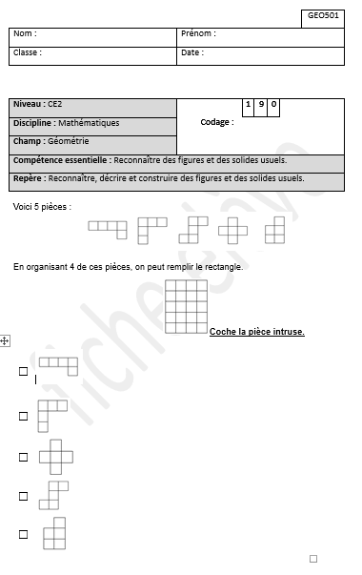 | Consignes  Passation collective  Temps de passation : 3 minutes  Dire aux élèves :  « Vous avez 5 figures. [Les montrer et demander aux élèves de les pointer] En organisant 4 de ces pièces, on peut remplir le rectangle. [Montrer le rectangle] Cochez la pièce qui ne doit pas être utilisée.»
Correction et codage
Code 1 | 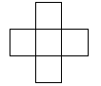
Code 9 | Autre réponse.
Code 0 | Absence de réponse.
Commentaires :
L’élève doit identifier des « sous-figures » appartenant à une figure complexe. Il lui est présenté cinq pièces, composées chacune d’un assemblage différent de cinq carrés. En organisant quatre de celles-ci, on peut remplir un rectangle. Il reste donc une pièce intruse, qui constitue la bonne réponse.
On pourra aider à l’identification de ces sous-figures en reproduisant des pièces de puzzle, des combinaisons de pièces du Tangram, ou de figures simples (carré, rectangle, triangle, …), dans ou en formant de plus grandes figures.

 | GE0601 – livrets 2, 3
Niveau : CE2 | Codage :
  1 | 9 | 0
Discipline : Mathématiques
Champ : Géométrie
Compétence essentielle : Reconnaître des figures et des solides usuels
Repère : Reconnaître, décrire et construire des figures et des solides usuels
Degré de difficulté : 2

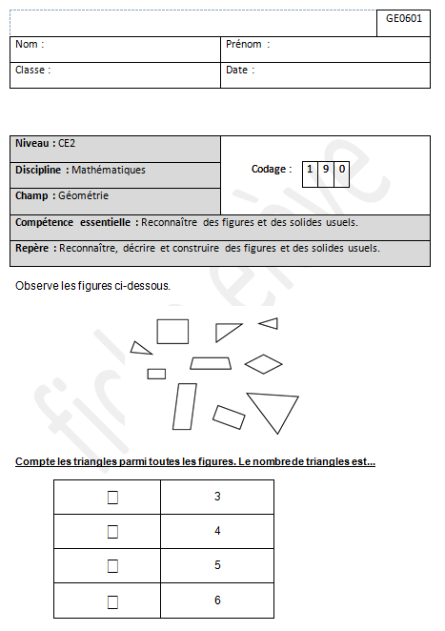 | Consignes  Passation collective  Temps de passation : 1 minute  Dire aux élèves :  « Observez les figures.  Comptez les triangles et cochez la bonne réponse ».

Correction et codage
Code 1 | Réponse exacte : 4.
Code 9 | Autre réponse.
Code 0 | Absence de réponse.

Commentaires : L’élève doit dénombrer visuellement, le nombre de triangles dans un dessin comportant dix figures géométriques, six quadrilatères et quatre triangles. Toutes ne sont pas présentées d’une manière usuelle. Cet exercice suppose de ce fait, une reconnaissance visuelle de triangles indépendamment de leurs mesures et propriétés. L’échec à cet item peut probablement s’expliquer par l’orientation et la taille variées des formes géométriques. Il est ainsi pertinent de casser les stéréotypes.
Les difficultés peuvent provenir, de la confusion pour certains élèves entre les termes « rectangle » et « triangle ».Elles peuvent également provenir de l’absence de méthodologie pour les plus fragiles, y remédier par exemple à l’aide d’une trace pour marquer les figures déjà comptées.

 | GE0701 – livrets 2, 3
Niveau : CE2 | Codage :
  1 | 9 | 0
Discipline : Mathématiques
Champ : Géométrie
Compétence essentielle : Reconnaître des figures et des solides usuels
Repère : Reconnaître, décrire et construire des figures et des solides usuels
Degré de difficulté : 3

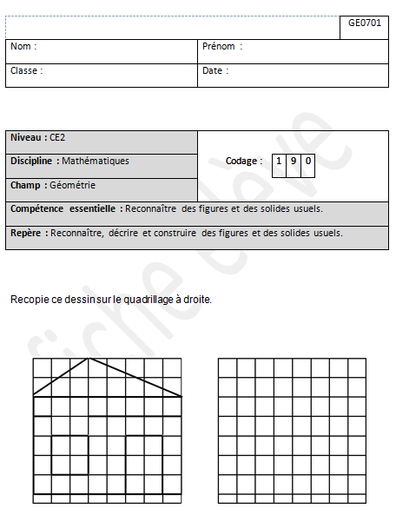 | Consignes  Passation collective  Temps de passation : 3 minutes  Dire aux élèves :  « Observez bien le dessin de la maison. Vous devez dessiner exactement la même à côté, sur le quadrillage, en utilisant votre règle. »

Correction et codage :

Code 1 | La figure est correctement tracée, à la règle.
Code 9 | Autre réponse.
Code 0 | Absence de réponse.

Commentaires :
Utiliser des instruments et des techniques pour réaliser des tracés, reproduire des figures géométriques simples : règle, équerre...

 | GE0901 –livrets 2, 3
Niveau : CE2 | Codage :
  1 | 9 | 0
Discipline : Mathématiques
Champ : Géométrie
Compétence essentielle : Mesurer, utiliser des grandeurs usuelles
Repère : Comparer, estimer, mesurer, additionner des grandeurs diverses
Degré de difficulté : 2

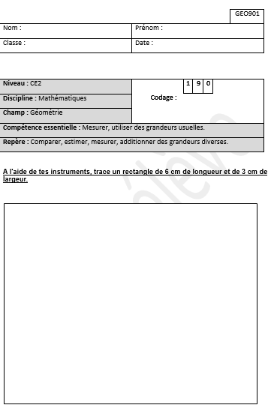 | Consignes  Passation collective  Temps de passation : 3 minutes  Dire aux élèves :  « Avec vos instruments, vous devez tracer un rectangle de 6 cm de longueur et de 3 cm de largeur. »

Correction et codage
Code 1 | Les mesures de longueur des côtés du rectangle (6 cm et 3 cm) sont exactes (à ± 2 mm).
Code 9 | Autre réponse.
Code 0 | Absence de réponse.

Commentaires
Utiliser la règle graduée pour tracer des segments.

GRANDEURS ET MESURES
 | GM0106 – livrets 1, 2, 3
Niveau : CE2 | Codage :
  1 | 9 | 0
Discipline : Mathématiques
Champ : Grandeurs et mesure
Compétence essentielle : Mesurer, utiliser des grandeurs usuelles
Repère : Mesurer, utiliser des grandeurs usuelles
Degré de difficulté : 4

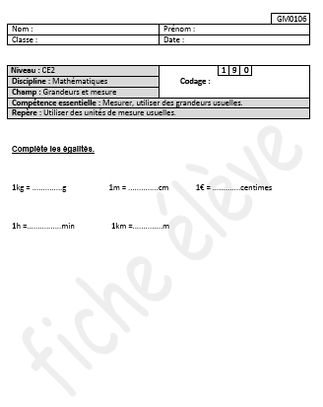 | Consignes  Passation collective  Temps de passation : 1 minute  Dire aux élèves :  « Vous devez compléter les égalités. »

Correction et codage :
1 kg = 1 000 g 1 m = 100 cm 1 € = 100 centimes 1 h = 60 min 1 km = 1 000 m
Code 1 | Les 5 égalités sont correctement complétées.
Code 9 | Autre réponse.
Code 0 | Absence de réponse.
Commentaires
Connaître la relation entre heures et minutes, kilomètres et mètres, mètres et centimètres, kilogrammes et grammes, euros et centimes d’euros.

 | GM0107 – livret 3
Niveau : CE2 | Codage :
  1 | 9 | 0
Discipline : Mathématiques
Champ : Grandeurs et mesure
Compétence essentielle : Mesurer, utiliser des grandeurs usuelles
Repère : Mesurer, utiliser des grandeurs usuelles
Degré de difficulté : 3

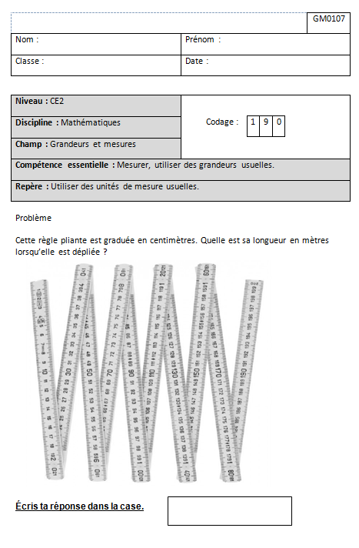 | Consignes  Passation collective  Temps de passation : 2 minutes  Dire aux élèves :  « Voici un exercice, nous allons le lire ensemble.  Cette règle pliante est graduée en centimètres. Quelle est sa longueur en mètres lorsqu’elle est dépliée ?  Écrivez votre réponse dans la case, sur les pointillés. [la montrer] »

Correction et codage :
Code 1 | La réponse est exacte : 2 mètres ou 2 m. On acceptera « 2 ».
Code 9 | Autre réponse.
Code 0 | Absence de réponse.

Commentaires
Connaître la relation entre mètres et centimètres.

 | GM0108 – livret 3
Niveau : CE2 | Codage :
  1 | 9 | 0
Discipline : Mathématiques
Champ : Grandeurs et mesure
Compétence essentielle : Mesurer, utiliser des grandeurs usuelles
Repères : Comparer, estimer, mesurer, additionner des grandeurs diverses
Utiliser des unités de mesure usuelles
Degré de difficulté : 3

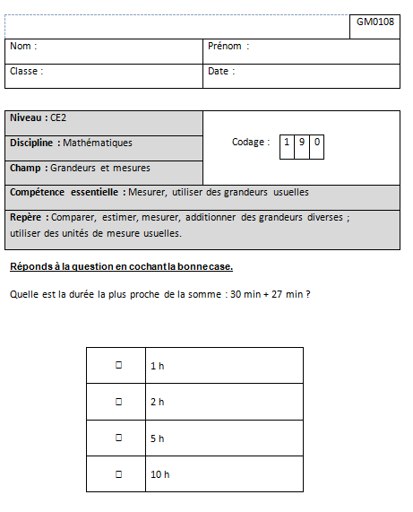 | Consignes  Passation collective  Temps de passation : 2 minutes  Dire aux élèves :  « Vous avez la somme de 2 durées écrite en minutes. 30 min + 27 min. Vous ne posez pas l'opération. Vous devez choisir parmi les 4 propositions celle qui est la plus proche du bon résultat, même si ce n'est pas tout à fait équivalent. Cochez la bonne réponse. »

Correction et codage :
Code 1 | La réponse est exacte : 1 h.
Code 9 | Autre réponse.
Code 0 | Absence de réponse.
Commentaires: estimer en heures, la somme de deux durées en minutes.
Exercice décontextualisé visant à évaluer la connaissance du calcul d’une durée en convertissant des minutes en heures. Plusieurs difficultés dans cet exercice :
- Le vocabulaire « durée la plus proche », on ne demande pas une valeur exacte alors que dans l’énoncé on a une addition
- Méconnaissance de la relation heure/ minutes
- Exercices demandant 3 étapes :
- faire l’opération, le résultat reste inférieur à 100,
- Convertir en heure
- Estimer l’ordre de grandeur et trouver la bonne proposition (notion de proche, valeur supérieure, inférieure)

 | GM0109 – livrets 2, 3
Niveau : CE2 | Codage :
  1 | 9 | 0
Discipline : Mathématiques
Champ : Grandeurs et mesure
Compétence essentielle : Mesurer, utiliser des grandeurs usuelles
Repères : Comparer, estimer, mesurer, additionner des grandeurs diverses
Utiliser des unités de mesure usuelles
Degré de difficulté : 3

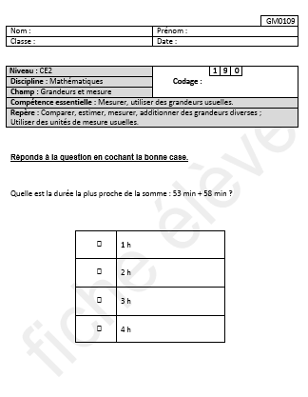 | Consignes  Passation collective  Temps de passation : 2 minutes  Dire aux élèves :  « Question 1. Vous avez la somme de 2 durées écrite en minutes 53 min + 58 min. Vous ne posez pas l'opération. Vous devez choisir parmi les 4 propositions celle qui est la plus proche du bon résultat, même si ce n'est pas tout à fait équivalent. Cochez la bonne réponse. »

Correction et codage :
Code 1 | La réponse est exacte : 2 h.
Code 9 | Autre réponse.
Code 0 | Absence de réponse.

Commentaires: estimer en heure, la somme de deux durées en minutes.
Exercice décontextualisé visant à évaluer la connaissance du calcul d’une durée en convertissant des minutes en heures. Plusieurs difficultés dans cet exercice ;
- Le vocabulaire « durée la plus proche », on ne demande pas une valeur exacte alors que dans l’énoncé on a une addition
- Méconnaissance de la relation heure / minutes
- Exercices demandant 3 étapes :
- faire l’opération, le résultat est supérieur à 100,
- convertir en heure
- estimer l’ordre de grandeur et trouver la bonne proposition (notion de proche, valeur supérieure, inférieure)

 | GM0110 –livrets 1, 2, 3
Niveau : CE2 | Codage :
  1 | 9 | 0
Discipline : Mathématiques
Champ : Grandeurs et mesure
Compétence essentielle : Mesurer, utiliser des grandeurs usuelles
Repères : Comparer, estimer, mesurer, additionner des grandeurs diverses
Utiliser des unités de mesure usuelles
Degré de difficulté : 4

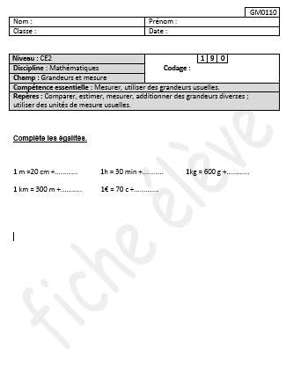 | Consignes  Passation collective  Temps de passation : 3 minutes  Dire aux élèves :  « Vous devez compléter les égalités. [Les lire aux élèves] :  1 mètre est égal à 20 centimètres plus…  1 heure est égal à 30 minutes plus…  1 kilogramme est égal à 600 grammes plus…  1 kilomètre est égal à 300 mètres plus…  1 euro est égal à 70 centimes d’euro plus… ».

Correction et codage :
Code 1 | Les 5 égalités sont exactes:  1 m = 20 cm + 80 cm ; 1 h = 30 min + 30 min; 1 kg = 600 g + 400 g ;  1 km = 300 m + 700 m ; 1 € = 70 c + 30 c
Code 9 | Autre réponse.
Code 0 | Absence de réponse.
Commentaires
Connaître la relation entre heures et minutes, kilomètres et mètres, mètres et centimètres, kilogrammes et grammes, euros et centimes d’euros.

 | GM0506 – livrets 2, 3
Niveau : CE2 | Codage :
  1 | 9 | 0
Discipline : Mathématiques
Champ : Grandeurs et mesure
Compétence essentielle : Mesurer, utiliser des grandeurs usuelles
Repères : Comparer, estimer, mesurer, additionner des grandeurs diverses
Utiliser des unités de mesure usuelles
Effectuer des opérations en en comprenant le sens, savoir les utiliser à bon escient
Degré de difficulté : 3

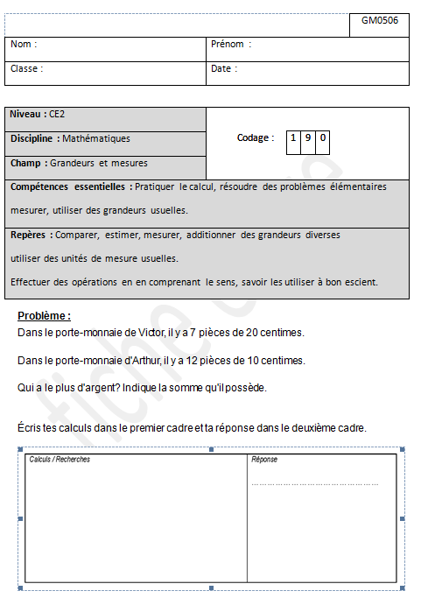 | Consignes  Passation collective  Temps de passation : 4 minutes  Dire aux élèves :  « Voici un problème. Nous allons le lire ensemble :  Dans le porte-monnaie de Victor, il y a 7 pièces de 20 centimes. Dans le porte-monnaie d’Arthur, il y a 12 pièces de 10 centimes. Qui a le plus d’argent ? Indique la somme qu’il possède.  Vous écrivez vos recherches et vos calculs dans le premier cadre et vous écrivez votre réponse dans le deuxième cadre. »
Correction et codage :

Code 1 | La réponse est exacte : Victor a le plus d’argent, il a 1,40 € (ou 140 centimes)
Code 9 | Autre réponse
Code 0 | Réponse fausse ou absence de réponse

Commentaires :
Résoudre un problème de la vie courante, un probléme de prix.

 | GM0507 – livret 3
Niveau : CE2 | Codage :
  1 | 9 | 0
Discipline : Mathématiques
Champ : Grandeurs et mesure
Compétence essentielle : Mesurer, utiliser des grandeurs usuelles
Repères : Comparer, estimer, mesurer, additionner des grandeurs diverses
Utiliser des unités de mesure usuelles
Effectuer des opérations en en comprenant le sens, savoir les utiliser à bon escient
Degré de difficulté : 3

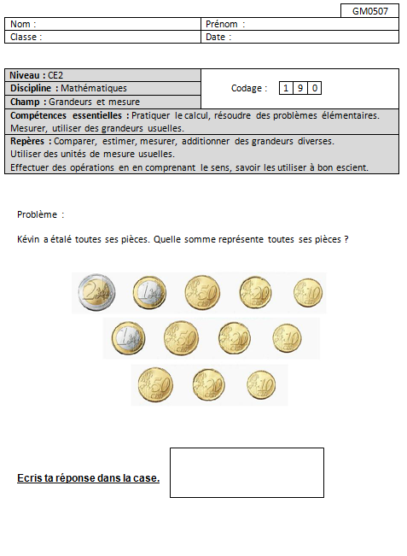 | Consignes  Passation collective  Temps de passation : 4 minutes  Dire aux élèves :  « Kévin a étalé toutes ses pièces. Vous devez trouver quelle somme représentent toutes ses pièces. Vous écrirez votre réponse dans la case. »

Correction et codage :

Code 1 | La réponse est exacte : 6,40 € ou 6,40 euros ou 6 euros et 40 centimes
Code 9 | Autre réponse
Code 0 | Réponse fausse ou absence de réponse

Commentaires :
Connaître la relation entre euro et centimes d’euro.

 | GM0508 – livret 3
Niveau : CE2 | Codage :
  1 | 9 | 0
Discipline : Mathématiques
Champ : Grandeurs et mesure
Compétence essentielle : Mesurer, utiliser des grandeurs usuelles
Repères : Comparer, estimer, mesurer, additionner des grandeurs diverses
Utiliser des unités de mesure usuelles
Effectuer des opérations en en comprenant le sens, savoir les utiliser à bon escient
Degré de difficulté : 3

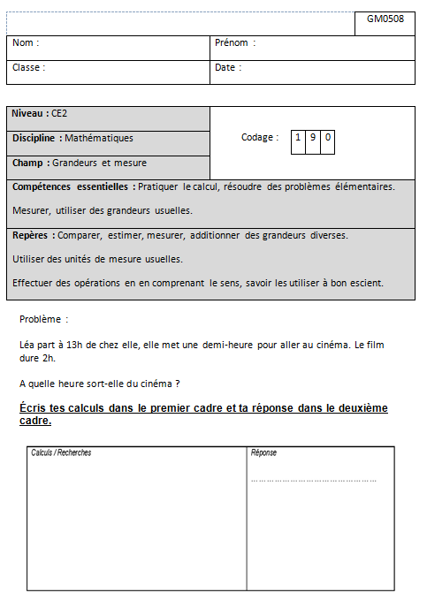 | Consignes  Passation collective  Temps de passation : 3 minutes  Dire aux élèves :  « Voici un problème. Nous allons le lire ensemble.  Léa part à 13 h de chez elle, elle met une demi-heure pour aller au cinéma. Le film dure 2 h. A quelle heure sort-elle du cinéma ?  Vous écrivez vos recherches et vos calculs dans le premier cadre et vous écrivez votre réponse dans le deuxième cadre. »

Correction et codage :

Code 1 | La réponse est exacte : 15 h 30
Code 9 | Autre réponse
Code 0 | Réponse fausse ou absence de réponse

Commentaires :
Résoudre un problème de la vie courante, problème de durée.

 | GM0509 – livret 3
Niveau : CE2 | Codage :
  1 | 9 | 0
Discipline : Mathématiques
Champ : Grandeurs et mesures
Compétence essentielle : Mesurer, utiliser des grandeurs usuelles
Repères : Comparer, estimer, mesurer, additionner des grandeurs diverses
Utiliser des unités de mesure usuelles
Effectuer des opérations en en comprenant le sens, savoir les utiliser à bon escient
Degré de difficulté : 3

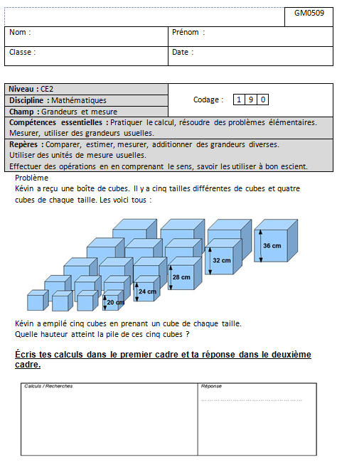 | Consignes  Passation collective  Temps de passation : 3 minutes  Dire aux élèves :  « Voici un problème. Nous allons le lire ensemble :  Kévin a reçu une boîte de cubes. Il y a cinq tailles différentes de cubes et quatre cubes de chaque taille. Les voici tous : [les montrer].  Kévin a empilé cinq cubes en prenant un cube de chaque taille. Quelle hauteur atteint la pile de ces cinq cubes ?  Vous faites vos calculs dans le premier cadre et vous écrivez votre réponse dans le deuxième cadre. »
Correction et codage :

Code 1 | La réponse exacte : 140 cm. On acceptera « 140 »
Code 9 | Autre réponse
Code 0 | Réponse fausse ou absence de réponse

Commentaires :
Résoudre un problème de la vie courante, de longueur.

 | GM0510 – livret 3
Niveau : CE2 | Codage :
  1 | 9 | 0
Discipline : Mathématiques
Champ : Grandeurs et mesure
Compétence essentielle : Mesurer, utiliser des grandeurs usuelles
Repères : Comparer, estimer, mesurer, additionner des grandeurs diverses
Utiliser des unités de mesure usuelles
Effectuer des opérations en en comprenant le sens, savoir les utiliser à bon escient
Degré de difficulté : 3

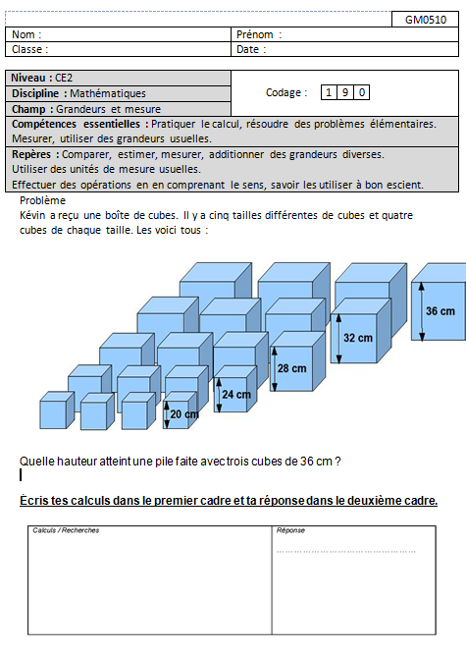 | Consignes  Passation collective  Temps de passation : 3 minutes  Dire aux élèves :  « Voici un problème. Nous allons le lire ensemble :  Kévin a reçu une boîte de cubes. Il y a cinq tailles différentes de cubes et quatre cubes de chaque taille. Les voici tous : [les montrer].  Quelle hauteur atteint une pile faite avec trois cubes de 36 cm ?  Vous faites vos calculs dans le premier cadre et vous écrivez votre réponse dans le deuxième cadre. »

Correction et codage :

Code 1 | La réponse exacte : 108 cm. On acceptera « 108 »
Code 9 | Autre réponse
Code 0 | Réponse fausse ou absence de réponse

Commentaires :
Résoudre un problème de la vie courante, problème de longueur.

 | GM0512 – livret 3
Niveau : CE2 | Codage :
  1 | 9 | 0
Discipline : Mathématiques
Champ : Grandeurs et mesure
Compétence essentielle : mesurer, utiliser des grandeurs usuelles
Repères : Comparer, estimer, mesurer, additionner des grandeurs diverses
Utiliser des unités de mesure usuelles
Effectuer des opérations en en comprenant le sens, savoir les utiliser à bon escient
Degré de difficulté : 3

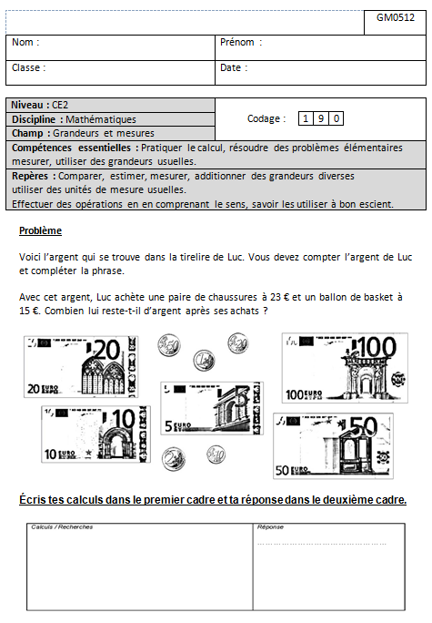 | Consignes  Passation collective  Temps de passation : 5 minutes  Dire aux élèves :  « Voici un problème. Nous allons le lire ensemble :  Voici l’argent qui se trouve dans la tirelire de Luc. Vous devez compter l’argent de Luc et compléter la phrase [la montrer].  Avec cet argent, Luc achète une paire de chaussures à 23 € et un ballon de basket à 15 €. Combien lui reste-t-il d’argent après ses achats ?  Écrivez vos recherches et vos calculs dans le premier cadre et écrivez votre réponse dans le deuxième cadre ».

Correction et codage :

Code 1 | La réponse est exacte : 150 € et 80 c (ou 150,80 €)
Code 9 | Autre réponse
Code 0 | Absence de réponse

Commentaires :
Résoudre un problème de la vie courante, problème de prix.

 | GM0514 – livrets 2, 3
Niveau : CE2 | Codage :
  1 | 9 | 0
Discipline : Mathématiques
Champ : Grandeurs et mesure
Compétence essentielle : Mesurer, utiliser des grandeurs usuelles
Repères : Comparer, estimer, mesurer, additionner des grandeurs diverses
Utiliser des unités de mesure usuelles
Effectuer des opérations en en comprenant le sens, savoir les utiliser à bon escient
Degré de difficulté : 3

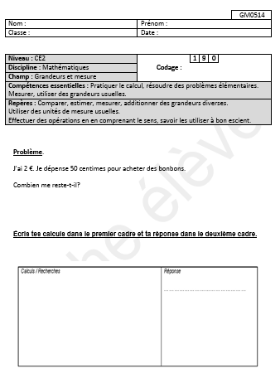 | Consignes  Passation collective  Temps de passation : 3 minutes  Dire aux élèves :  « Voici un problème. Nous allons le lire ensemble.  J’ai 2 €. Je dépense 50 centimes pour acheter des bonbons. Combien me reste-t-il ?  Vous pouvez faire vos recherches dans le cadre pour vous aider à répondre à la question. »

Correction et codage :

Code 1 | La réponse est exacte : 1 € 50 (ou 150 c)
Code 9 | Autre réponse
Code 0 | Absence de réponse

Commentaires :
Résoudre des problèmes de la vie courante, problème de prix.

 | GM0518 – livret 3
Niveau : CE2 | Codage :
  1 | 9 | 0
Discipline : Mathématiques
Champ : Grandeurs et mesure
Compétence essentielle : Mesurer, utiliser des grandeurs usuelles
Repères : Comparer, estimer, mesurer, additionner des grandeurs diverses
Utiliser des unités de mesure usuelles
Effectuer des opérations en en comprenant le sens, savoir les utiliser à bon escient
Degré de difficulté : 2

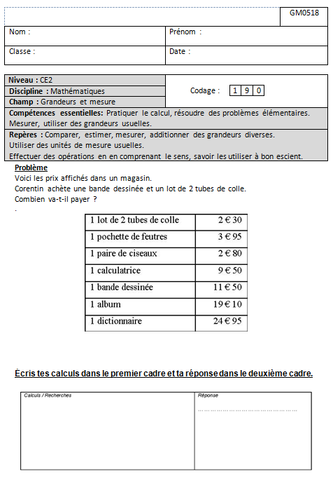 | Consignes  Passation collective  Temps de passation : 2 minutes  Dire aux élèves :  « Voici un problème. Nous allons le lire ensemble :  Voici les prix affichés dans un magasin.  Corentin achète une bande dessinée et un lot de 2 tubes de colle. Combien va-t-il payer ?  Vous écrivez vos recherches et vos calculs dans le premier cadre et vous écrivez votre réponse dans le deuxième cadre. »

Correction et codage :
Code 1 | Réponse exacte : la somme des pièces entourées, barrées ou cochées fait 13 euros et 80 centimes.
Code 9 | Autre réponse.
Code 0 | Absence de réponse.

Commentaires :
Résoudre un problème de la vie courante, problème de prix.

 | GM0519 – livrets 2, 3
Niveau : CE2 | Codage :
  1 | 9 | 0
Discipline : Mathématiques
Champ : Grandeurs et mesure
Compétence essentielle : Mesurer, utiliser des grandeurs usuelles
Repères : Comparer, estimer, mesurer, additionner des grandeurs diverses
Utiliser des unités de mesure usuelles
Effectuer des opérations en en comprenant le sens, savoir les utiliser à bon escient
Degré de difficulté : 3

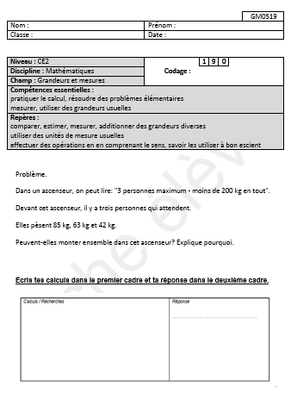 | Consignes  Passation collective  Temps de passation : 5 minutes  Dire aux élèves :  « Voici un problème. Nous allons le lire ensemble :  Dans un ascenseur, on peut lire : « 3 personnes maximum - moins de 200 kg en tout ». Devant cet ascenseur, il y a trois personnes qui attendent. Elles pèsent 85 kg, 63 kg et 42 kg. Peuvent-elles monter ensemble dans cet ascenseur ? Explique pourquoi.  Vous écrivez vos recherches et vos calculs dans le premier cadre et vous écrivez votre réponse dans le deuxième cadre. »

Correction et codage :
Code 1 | La réponse est exacte : oui, les 3 personnes peuvent monter (85 + 63 + 42 = 190). Une explication cohérente est donnée.
Code 9 | Autre réponse.
Code 0 | Absence de réponse.

Commentaires :

Résoudre des problèmes de la vie courante, problème de masse.

ORGANISATION ET GESTION DE DONNEES
 | OG0101 – livret 3
Niveau : CE2 | Codage :
  1 | 9 | 0
Discipline : Mathématiques
Champ : Organisation et gestion de données
Compétence essentielle : Rechercher et traiter l'information et s'initier aux langages de médias
Repère : Commencer à hiérarchiser et trier l'information
Degré de difficulté : 2

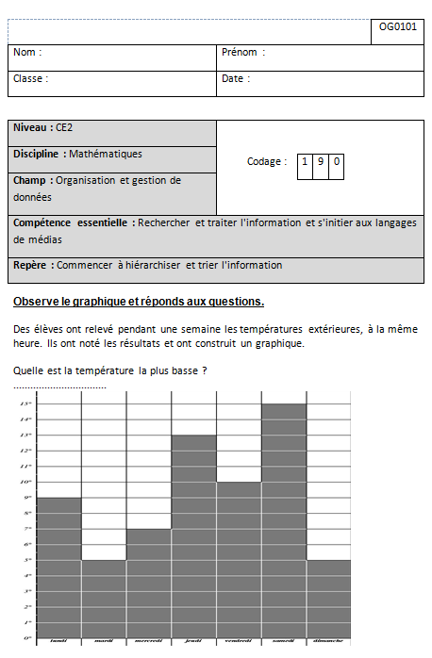 | Consignes  Passation collective  Temps de passation : 2 minutes  Dire aux élèves :  « Des élèves ont relevé pendant une semaine les températures extérieures, à la même heure. Ils ont noté les résultats et ont construit un graphique. Vous devez observer le graphique et répondre à la question :  Quelle est la température la plus basse ? »

Correction et codage
Code 1 | La réponse exacte est : 5 degrés ou 5° (on acceptera « 5 »).
Code 9 | Autre réponse.
Code 0 | Absence de réponse.

 | OG0103 – livrets 1, 3
Niveau : CE2 | Codage :
  1 | 9 | 0
Discipline : Mathématiques
Champ : Organisation et gestion de données
Compétence essentielle : Rechercher et traiter l'information et s'initier aux langages des médias
Repère : Commencer à hiérarchiser et trier l'information
Degré de difficulté : 1

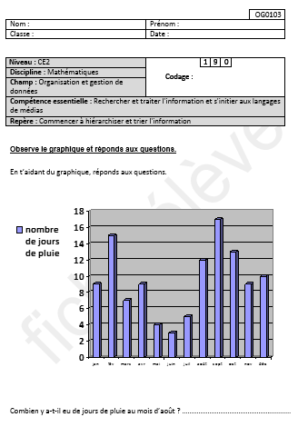 | Consignes  Passation collective  Temps de passation : 5 minutes  Dire aux élèves :  « Le graphique indique le nombre de jours de pluie par mois. Par exemple, il y a eu 10 jours de pluie au mois de décembre [montrer]. Nous allons lire ensemble la question puis vous y répondrez.  Combien y a-t-il eu de jours de pluie au mois d’août ? »
Correction et codage

Code 1 | La réponse exacte est : 12
Code 9 | Autre réponse
Code 0 | Absence de réponse

Commentaire :
Utiliser un graphique.

 | OG0104-5-6 – livrets 2, 3
Niveau : CE2 | Codage :
  1 | 9 | 0
Discipline : Mathématiques
Champ : Organisation et gestion de données
Compétence essentielle : Rechercher et traiter l'information et s'initier aux langages des médias
Repère : Commencer à hiérarchiser et trier l'information
Degré de difficulté : 2

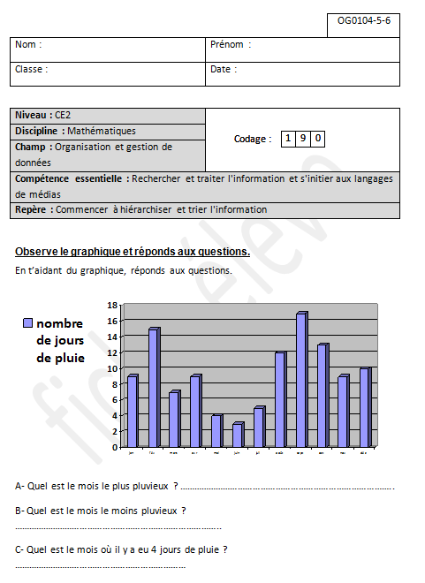 | Consignes  Passation collective  Temps de passation : 3 minutes  Dire aux élèves :  « Le graphique indique le nombre de jours de pluie par mois. Par exemple, il y a eu 10 jours de pluie au mois de décembre [montrer]. Nous allons lire ensemble les questions puis vous y répondrez.  Quel est le mois le plus pluvieux ?  Quel est le mois le moins pluvieux ?  Quel est le mois où il y a eu 4 jours de pluie ? »
Correction et codage
Item A | Code 1 | La réponse A est exacte : septembre.
Item A | Code 9 | Autre réponse.
Item A | Code 0 | Absence de réponse.
Item B | Code 1 | La réponse B est exacte : juin.
Item B | Code 9 | Autre réponse.
Item B | Code 0 | Absence de réponse.
Item C | Code 1 | La réponse C est exacte : mai.
Item C | Code 9 | Autre réponse.
Item C | Code 0 | Absence de réponse.
Commentaire :
Utiliser un graphique.

 | OG0107-8 – livrets 2, 3
Niveau : CE2 | Codage :
  1 | 9 | 0
Discipline : Mathématiques
Champ : Organisation et gestion de données
Compétence essentielle : Rechercher et traiter l'information et s'initier aux langages des médias
Repère : Commencer à hiérarchiser et trier l'information
Degré de difficulté : 1

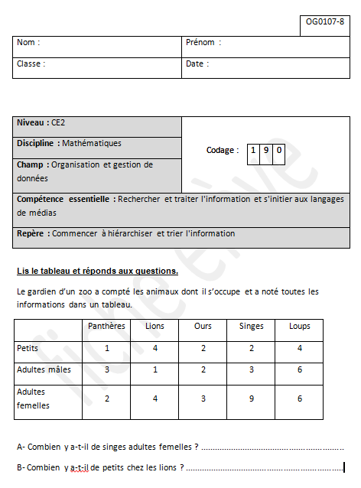 | Consignes  Passation collective  Temps de passation : 2 minutes  Dire aux élèves :  « Le gardien d’un zoo a compté les animaux dont il s’occupe et il a noté toutes les informations dans un tableau. Vous devez lire ce tableau [le montrer] et répondre aux questions en dessous :  A- Combien y a-t-il de singes adultes femelles ?  B- Combien y a-t-il de petits chez les lions ?  Vous écrirez vos réponses sur les pointillés. »
Correction et codage :
A  OG0107 | Code 1 | La réponse A est exacte : 9
A  OG0107 | Code 9 | Autre réponse.
A  OG0107 | Code 0 | Absence de réponse.
B  OG0108 | Code 1 | La réponse B est exacte : 4
B  OG0108 | Code 9 | Autre réponse.
B  OG0108 | Code 0 | Absence de réponse.
C  OG0109 | Code 1 | La réponse est exacte : les loups
C  OG0109 | Code 9 | Autre réponse.
C  OG0109 | Code 0 | Absence de réponse.
Commentaire :
Utiliser un tableau.

 | OG0109 – livret 3
Niveau : CE2 | Codage :
  1 | 9 | 0
Discipline : Mathématiques
Champ : Organisation et gestion de données
Compétence essentielle : Rechercher et traiter l'information et s'initier aux langages des médias
Repère : Commencer à hiérarchiser et trier l'information
Degré de difficulté : 2

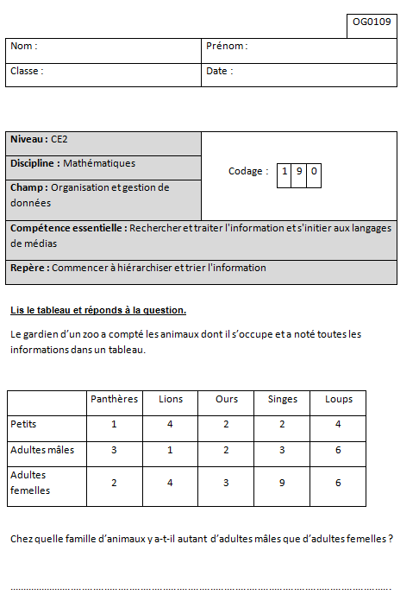 | Consignes  Passation collective  Temps de passation : 1 minute  Dire aux élèves :  « Le gardien d’un zoo a compté les animaux dont il s’occupe et il a noté toutes les informations dans un tableau. Vous devez lire ce tableau [le montrer] et répondre à la question en dessous :  Chez quelle famille d’animaux y a-t-il autant d’adultes mâles que d’adultes femelles ?  Vous écrirez vos réponses sur les pointillés. »
Correction et codage :

Commentaires :
Associer des données à un tableau. Valider la bonne réponse parmi quatre propositions.
On doit associer des données à un tableau à double entrée.

 | OG0110 – livrets 1, 3
Niveau : CE2 | Codage :
  1 | 9 | 0
Discipline : Mathématiques
Champ : Organisation et gestion de données
Compétence essentielle : Rechercher et traiter l'information et s'initier aux langages de médias
Repère : Commencer à hiérarchiser et trier l'information
Degré de difficulté : 3

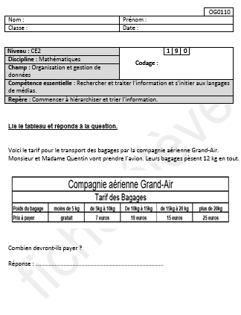 | Consignes  Passation collective  Temps de passation : 3 minutes  Dire aux élèves :  « Voici un tableau qui donne le tarif pour le transport des bagages par la compagnie aérienne Grand-Air. Monsieur et madame Quentin vont prendre l’avion. Leurs bagages pèsent 12 kg en tout. Combien devront-ils payer ? Vous écrirez votre réponse sur les pointillés. »
Correction et codage :
Code 1 | La réponse est exacte : 10 euros. On acceptera « 10 ».
Code 9 | Autre réponse.
Code 0 | Absence de réponse.

Commentaires :
Utiliser un tableau.

 | OG0112 – livret 3
Niveau : CE2 | Codage :
  1 | 9 | 0
Discipline : Mathématiques
Champ : Organisation et gestion de données
Compétence essentielle : Rechercher et traiter l'information et s'initier aux langages de médias
Repère : Commencer à hiérarchiser et trier l'information
Degré de difficulté : 3

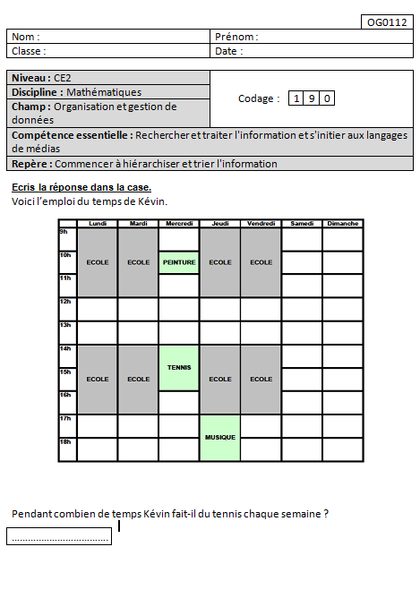 | Consignes  Passation collective  Temps de passation : 1 minute  Dire aux élèves :  « Voici l’emploi du temps de Kévin. Vous devez l’observer et répondre aux questions :  Quel jour Kévin fait-il du tennis ?  Ecrivez votre réponse dans la case. »

Correction et codage :

Code 1 | La réponse exacte : 2 heures
Code 9 | Autre réponse.
Code 0 | Absence de réponse.

Commentaire :
Utiliser un tableau.

 | OG0113-14-15 – livrets 1, 2, 3
Niveau : CE2 | Codage :
  1 | 9 | 0
Discipline : Mathématiques
Champ : Organisation et gestion de données
Compétence essentielle : Rechercher et traiter l'information et s'initier aux langages de médias
Repère : Commencer à hiérarchiser et trier l'information
Degré de difficulté : 2

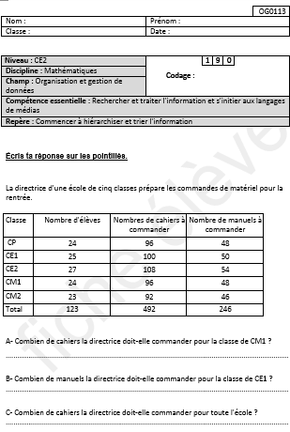 | Consignes  Passation collective  Temps de passation : 5 minutes  Dire aux élèves :  « Voici un problème. Nous allons le lire ensemble.  La directrice d'une école de cinq classes prépare les commandes pour la rentrée prochaine. Le matériel à commander est indiqué dans le tableau [le montrer aux élèves]. Vous devez lire ce tableau et répondre aux questions qui suivent :  A- Combien de cahiers la directrice doit-elle commander pour la classe de CM1 ?  B- Combien de manuels la directrice doit-elle commander pour la classe de CE1 ?  C- Combien de cahiers la directrice doit-elle commander pour l'ensemble des élèves de l'école ? »  Vous écrirez vos réponses sur les pointillés [les montrer]. »
Correction et codage :
Item A  OG0113 | Code 1 | La réponse A est exacte : 96
Item A  OG0113 | Code 9 | Autre réponse.
Item A  OG0113 | Code 0 | Absence de réponse.
Item B  OG0114 | Code 1 | La réponse B est exacte : 50
Item B  OG0114 | Code 9 | Autre réponse.
Item B  OG0114 | Code 0 | Absence de réponse.
Item C  OG0114 | Code 1 | La réponse C est exacte : 492
Item C  OG0114 | Code 9 | Autre réponse.
Item C  OG0114 | Code 0 | Absence de réponse.
Commentaire : Utiliser un tableau.

 | OG0202-3-4-5 livrets 2, 3
Niveau : CE2 | Codage :
  1 | 9 | 0
Discipline : Mathématiques
Champ : Organisation et gestion de données
Compétence essentielle : Rechercher et traiter l'information et s'initier aux langages de médias
Repère : Commencer à hiérarchiser et trier l'information
Degré de difficulté : 2

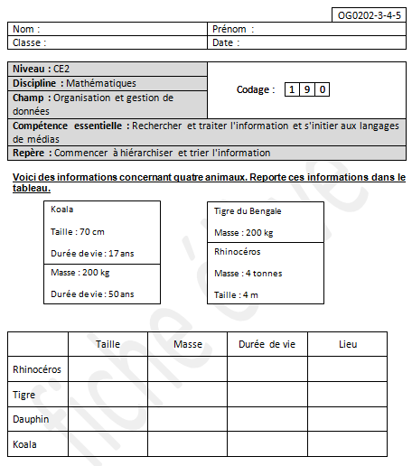 | Consignes  Passation collective  Temps de passation : 5 minutes  Dire aux élèves :  « Voici des informations concernant quatre animaux. Vous devez écrire ces renseignements dans le tableau. Attention, il restera peut-être des cases vides. »

Correction et codage :
 | Taille | Masse | Durée de vie | Lieu
Rhinocéros | 4 m | 4 tonnes |  | Afrique
Tigre |  | 200 kg | 16 ans | Asie
Dauphin | 3 m | 200 kg | 50 ans
Koala | 70 cm |  | 17 ans | Australie

OG0202  rhinocéros | Code 1 | Rhinocéros : les renseignements ont été correctement reportés dans le tableau
OG0202  rhinocéros | Code 9 | Autre réponse
OG0202  rhinocéros | Code 0 | Absence de réponse.
OG0203 tigre | Code 1 | Tigre : les renseignements ont été correctement reportés dans le tableau
OG0203 tigre | Code 9 | Autre réponse
OG0203 tigre | Code 0 | Absence de réponse.
OG0204  dauphin | Code 1 | Dauphin : les renseignements ont été correctement reportés dans le tableau
OG0204  dauphin | Code 9 | Autre réponse
OG0204  dauphin | Code 0 | Absence de réponse.
OG0205 koala | Code 1 | Koala : les renseignements ont été correctement reportés dans le tableau
OG0205 koala | Code 9 | Autre réponse
OG0205 koala | Code 0 | Absence de réponse.

 | OG0206 – livrets 1, 2, 3
Niveau : CE2 | Codage :
  1 | 9 | 0
Discipline : Mathématiques
Champ : Organisation et gestion de données
Compétence essentielle : Rechercher et traiter l'information et s'initier aux langages de médias
Repère : Commencer à hiérarchiser et trier l'information
Degré de difficulté : 1

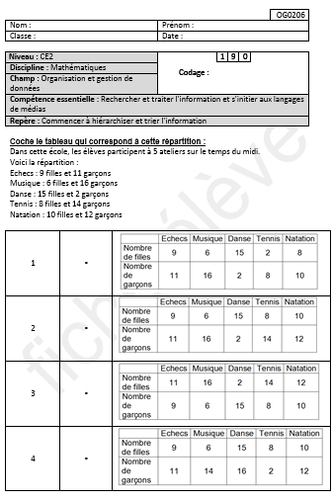 | Consignes  Passation collective  Temps de passation : 3 minutes  Dire aux élèves :  « Voici un texte. Nous allons le lire ensemble. »  Lire le texte aux élèves.  « Dans cette école, les élèves participent à 5 ateliers sur le temps du midi.  Voici la répartition :  Echecs : 9 filles et 11 garçons  Musique : 6 filles et 16 garçons  Danse : 15 filles et 2 garçons  Tennis : 8 filles et 14 garons  Natation : 10 filles et 12 garçons  Cochez le tableau qui correspond à cette répartition. »
Correction et codage :

Code 1 | La réponse exacte est la réponse 2.
Code 9 | Autre réponse.
Code 0 | Absence de réponse.

 | OG0207 – livret 3
Niveau : CE2 | Codage :
  1 | 9 | 0
Discipline : Mathématiques
Champ : Organisation et gestion de données
Compétence essentielle : Rechercher et traiter l'information et s'initier aux langages de médias
Repère : Commencer à hiérarchiser et trier l'information
Degré de difficulté : 1

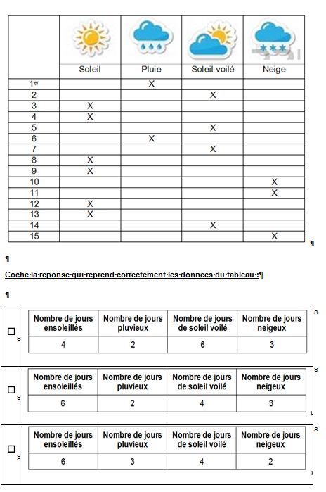 | Consignes  Passation collective  Temps de passation : 2 minutes  Dire aux élèves :  «Voici un tableau des relevés météorologiques du début du mois de novembre 2012. Les jours de soleil, de pluie, de soleil voilé et de neige y sont indiqués.  Cochez la réponse qui reprend correctement toutes les données du tableau des relevés météorologiques. »

Correction et codage :

Code 1 | La réponse exacte est la réponse 2.
Code 9 | Autre réponse.
Code 0 | Absence de réponse.

 | OG0208 – livrets 1, 3
Niveau : CE2 | Codage :
  1 | 9 | 0
Discipline : Mathématiques
Champ : Organisation et gestion de données
Compétence essentielle : Rechercher et traiter l'information et s'initier aux langages de médias
Repère : Commencer à hiérarchiser et trier l'information
Degré de difficulté : 2

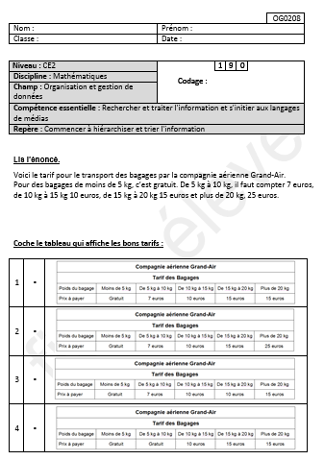 | Consignes  Passation collective  Temps de passation : 2 minutes  Dire aux élèves :  « Nous allons lire ensemble le texte :  Voici le tarif pour le transport des bagages par la compagnie aérienne Grand-Air.  Pour des bagages de moins de 5 kg, c’est gratuit. De 5 kg à 10 kg, il faut compter 7 euros, de 10 kg à 15 kg 10 euros, de 15 kg à 20 kg 15 euros et plus de 20 kg, 25 euros. Cochez le tableau qui reprend exactement les tarifs en fonction du poids des bagages. »
Correction et codage :
Code 1 | La réponse exacte est la réponse 2.
Code 9 | Autre réponse.
Code 0 | Absence de réponse.

fiches de passation français

LECTURE
 | LI0521 – livret 3
LI0509- LI0510 - LI0511 - LI0512 – LI0513
LI0514 – LI0515 – LI0516
Niveau : CE2 | Codage :
  1 | 9 | 0
Discipline : Français
Champ : Lire
Compétence essentielle : Lire et comprendre l'écrit - lire et comprendre des textes adaptés à l’âge et la culture des élèves
Repère : Lire un texte documentaire et manifester sa compréhension
Degré de difficulté : LI0509 (1)- LI0510 (1) - LI0511 (2) - LI0512 (1) – LI0513 (1)
LI0514 (1) – LI0515 (1) – LI0516 (1)

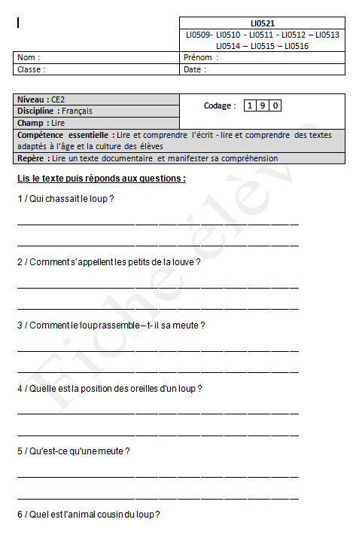 | 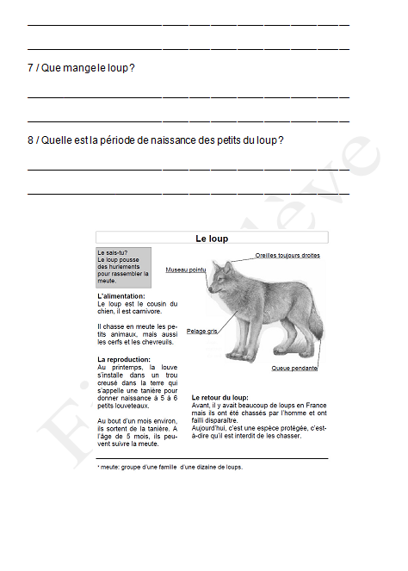
Consignes
Passation collective

Temps de passation : 35 minutes

Dire aux élèves :

«Vous allez lire un texte qui parle du loup et vous répondrez aux questions. Vous pouvez relire les différentes parties du texte autant que nécessaire. »

Correction et codage
LI0509
Code 1 | La réponse indique que c’est l’homme qui chassait le loup.
Code 9 | Autre réponse.
Code 0 | Absence de réponse.
LI0510
Code 1 | La réponse indique que les petits de la louve s’appellent des louveteaux.
Code 9 | Autre réponse.
Code 0 | Absence de réponse.
LI0511
Code 1 | La réponse indique que le loup hurle pour rassembler la meute.
Code 9 | Autre réponse.
Code 0 | Absence de réponse.
LI0512
Code 1 | La réponse indique que les oreilles sont toujours droites
Code 9 | Autre réponse.
Code 0 | Absence de réponse.
LI0513
Code 1 | La réponse indique qu’une meute est un groupe familial d’une dizaine de loups.
Code 9 | Autre réponse.
Code 0 | Absence de réponse.
LI0514
Code 1 | La réponse indique que le cousin du loup est le chien.
Code 9 | Autre réponse.
Code 0 | Absence de réponse.
LI0515
Code 1 | La réponse indique que le loup mange des petits animaux, des cerfs et des chevreuils (ou qu’il mange de la viande.)
Code 9 | Autre réponse.
Code 0 | Absence de réponse.
LI0516
Code 1 | La réponse indique que les louveteaux naissent au printemps.
Code 9 | Autre réponse.
Code 0 | Absence de réponse.
Commentaires :
L’élève est amené à lire silencieusement un texte documentaire en déchiffrant les mots inconnus et manifester sa compréhension dans des réponses à des questions.
Cet exercice comporte plusieurs items, qui peuvent être évalués individuellement ou dans le même temps, au choix de l’enseignant.
Les stratégies de lecture d’un texte documentaire sont spécifiques à ce support et peuvent complexifier la tâche de l’élève.
L’image au centre du document peut représenter un réel distracteur.

 | LI0600 – livrets 1, 3
 | LI0601, LI0602, LI0603, LI0604, LI0605, LI0606, LI0607, LI0608, LI0609, LI0610
Niveau : CE2 | Codage :
  1 | 9 | 0
Discipline : Français
Champ : Lire
Compétence essentielle : Lire et comprendre l'écrit - lire et comprendre des textes adaptés à l'âge et la culture des élèves (récits littéraires)
Repère : Lire un texte narratif et manifester sa compréhension identifier les personnages, les événements et les circonstances
Degré de difficulté : 1 (LI0601, LI0603, LI0606, LI0607), 2 (LI0610, LI0604, LI0605, LI0609), 3 (LI0602)

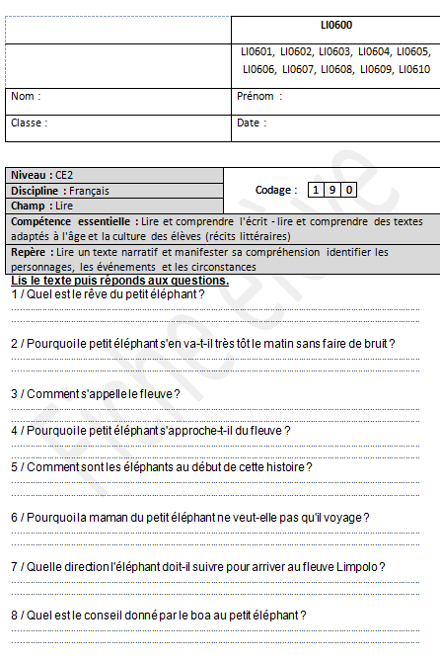 | 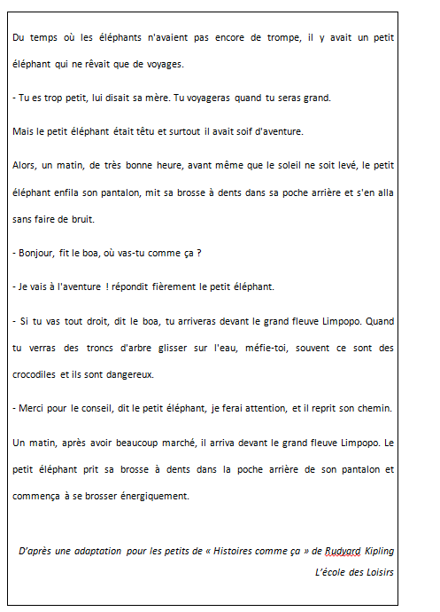
Consignes
Passation collective
Temps de passation : 40 minutes (ou moins si tous les items ne sont pas évalués)
Dire aux élèves :
« Je vais vous lire le début d’un texte. Il s’agit de l’histoire d’un éléphant.
Vous lirez la suite du texte. Ensuite vous répondrez aux questions. Vous pouvez toujours relire le texte ou des parties du texte pour répondre. Je vous lis le début. »
Lire jusqu’à « quand tu seras grand.».
Puis dire : « A vous de lire la suite et de répondre aux questions. »

Correction et codage LI0601

Code 1 | Toute réponse indiquant que le petit éléphant ne rêve que de voyager.
Code 9 | Autre réponse.
Code 0 | Absence de réponse.

Correction et codage LI0602

Code 1 | La réponse indique qu’il s’en va sans faire de bruit pour que sa maman ne l’entende pas partir.
Code 9 | Autre réponse.
Code 0 | Absence de réponse.

Correction et codage LI0603

Code 1 | La réponse indique que le fleuve s’appelle Limpopo.
Code 9 | Autre réponse.
Code 0 | Absence de réponse.

Correction et codage LI0604

Code 1 | La réponse indique qu’il se rapproche du fleuve pour se laver les dents.
Code 9 | Autre réponse.
Code 0 | Absence de réponse.

Correction et codage LI0605

Code 1 | La réponse indique qu’ils n’ont pas de trompe (ou qu’ils ont un nez.)
Code 9 | Autre réponse.
Code 0 | Absence de réponse.

Correction et codage LI0606

Code 1 | La réponse indique que la maman trouve qu’il est trop petit.
Code 9 | Autre réponse.
Code 0 | Absence de réponse.

Correction et codage LI0607

Code 1 | La réponse indique que le petit éléphant doit aller tout droit.
Code 9 | Autre réponse.
Code 0 | Absence de réponse.

Correction et codage LI0608

Code 1 | La réponse indique que le petit éléphant doit se méfier des crocodiles parce qu’ils sont dangereux.
Code 9 | Autre réponse.
Code 0 | Absence de réponse.

Correction et codage LI0609

Code 1 | La réponse indique que le petit éléphant se brosse les dents devant le grand fleuve Limpopo.
Code 9 | Autre réponse.
Code 0 | Absence de réponse.

Correction et codage LI0610

Code 1 | La réponse indique que le petit éléphant doit se méfier des troncs d’arbres car ce ne sont pas des troncs d’arbres mais des crocodiles.
Code 9 | Autre réponse.
Code 0 | Absence de réponse.

Commentaires

Cet exercice comporte plusieurs items, qui peuvent être évalués individuellement ou dans le même temps, au choix de l’enseignant.
Ce texte est une adaptation d’un conte des origines. Il est possible que les élèves l’aient rencontré : ils pourront alors être tentés de s’appuyer sur leurs connaissances, mais les questions nécessitent toutefois une attention particulière pour pouvoir répondre précisément.

ECRITURE
 | EC0102 – livrets 2,3
Niveau : CE2 | Codage :
  1 | 9 | 0
Discipline : Français
Champ :
écrire
Compétence essentielle :
écrire - rédiger un texte court … ponctué
Repère :
concevoir et écrire de manière autonome un texte de 5 à 10 lignes
Degré de difficulté : 2

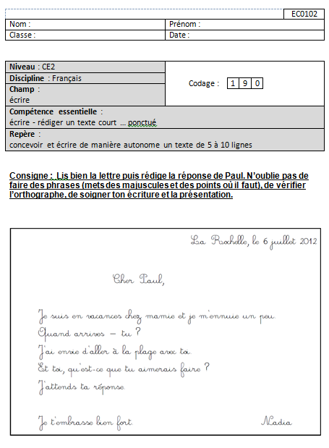 | Consigne  Temps de passation : 20 minutes  Dire aux élèves :  «Voici une lettre. C’est une lettre de Nadia à Paul. Je vais vous la lire.»  Lire le texte puis dire aux élèves :  « Maintenant c’est à vous : vous devez rédiger la réponse de Paul en prenant en compte les demandes de Nadia. Présentez correctement et soigneusement le texte pour qu’on reconnaisse bien que c’est une lettre; pensez à faire des phrases, pensez aux majuscules et aux points. Faites attention à l’orthographe. »  Au bout de 17 minutes, dire aux élèves : « il vous reste 3 minutes. Vous pouvez utiliser ce temps pour relire votre histoire et corriger des erreurs. »
Correction et codage :

Code 1 | L’élève a marqué correctement la ponctuation des phrases (des majuscules et les points) tout au long de la lettre.
Code 9 | Autre réponse.
Code 0 | Absence de réponse.

Commentaires :
Plusieurs items sont référés au même support : répondre à la lettre (EC0109), respecter les exigences d’une lettre (EC0110).

 | EC0106 – livrets 2, 3
Niveau : CE2 | Codage :
  1 | 9 | 0
Discipline : Français
Champ :
écrire
Compétence essentielle :
Rédiger un texte court (une demi-page environ), cohérent, organisé et ponctué selon le but recherché et le destinataire choisi, en exerçant une vigilance orthographique.
Repère :
concevoir et écrire de manière autonome un texte de 5 à 10 lignes
Degré de difficulté : 2

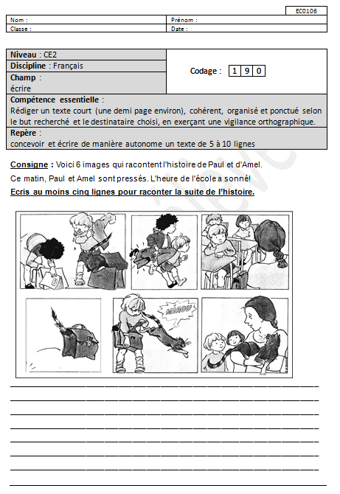 | Consigne :  Temps de passation : 15 minutes  Dire aux élèves :  « Voici 6 images qui racontent l’histoire d’Amel, la fille, et Paul, le garçon. Paul et Amel sont pressés. L’heure de l’école a sonné.  Maintenant c’est à vous : vous allez écrire la suite de l’histoire en vous aidant des images. Vous écrirez au moins 5 lignes et n’oublierez pas de penser à la fin de l’histoire. Présentez correctement et soigneusement votre texte ; pensez à faire des phrases, pensez aux majuscules et aux points. Faites attention à l’orthographe. »  Au bout de 12 minutes, dire aux élèves : « Il vous reste 3 minutes. Vous pouvez utiliser ce temps pour relire votre histoire et corriger des erreurs. »
Correction et codage :
Code 1 | L’élève a pris en compte la chronologie de l’histoire (du début à la fin).
Code 9 | Autre réponse.
Code 0 | Absence de réponse.
Commentaires :
Plusieurs items sont référés à ce même support : écrire au moins 5 lignes (EC0107), respecter la cohérence du récit, les personnages (EC0108).

 | EC0112 à ECO114 – livret 3
Niveau : CE2 | Codage :
  1 | 9 | 0
Discipline : Français
Champ :
écrire
Compétence essentielle :
Rédiger un texte court (une demi-page environ), cohérent, organisé et ponctué selon le but recherché et le destinataire choisi, en exerçant une vigilance orthographique
Repère :
concevoir et écrire de manière autonome un texte de 5 à 10 lignes
Degré de difficulté : 2

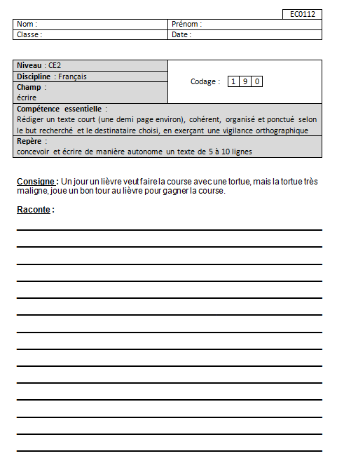 | Consigne :  Temps de passation : 15 minutes  Dire aux élèves :  « Un jour un lièvre veut faire la course avec une tortue, mais la tortue très maligne, joue un bon tour au lièvre pour gagner la course  «Vous allez raconter la course du lièvre avec la tortue, mais surtout le bon tour que la tortue joue au lièvre pour gagner la course.  Vous allez écrire cette histoire. Présentez correctement et soigneusement votre texte ; pensez aux majuscules et aux points. Faites attention à l’orthographe. »  Au bout de 12 minutes, dire aux élèves : « Il vous reste 3 minutes. Vous pouvez utiliser ce temps pour relire votre histoire et corriger des fautes ».

Correction et codage :
ECO112
Code 1 | L’élève a écrit au moins 5 lignes syntaxiquement correctes.
Code 9 | Autre réponse.
Code 0 | Absence de réponse.

ECO113
Code 1 | Les personnages de l’histoire initiale (le lièvre, la tortue) sont repris ; l’action imaginée est compatible avec le début du récit et l’histoire racontée a une fin.
Code 9 | Autre réponse.
Code 0 | Absence de réponse.

ECO114
Code 1 | Les éléments de l’histoire imaginée s’enchaînent bien, les idées sont correctement organisées.
Code 9 | Autre réponse.
Code 0 | Absence de réponse.

Commentaire :
Plusieurs items sont référés au même support : personnages, début et fin (EC0113), enchaînement des idées, organisation (EC0114).

 | EC0204 – livret 3
Niveau : CE2 | Codage :
  1 | 9 | 0
Discipline : Français
Champ :
écrire
Compétence essentielle :
concevoir et écrire de manière autonome une phrase simple et cohérente
Repère :
concevoir et écrire de manière autonome un texte de 5 à 10 lignes
Degré de difficulté : 3

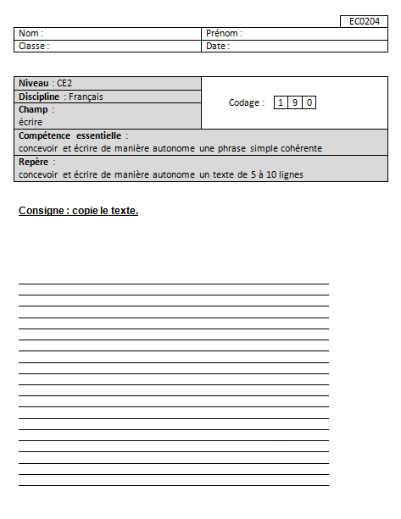 | Consigne  Temps de passation : 15 minutes  Consignes pour le maître :  Au début de l’exercice :  S’assurer que seul le poème est visible au tableau, qu’il est bien conforme au modèle ci-dessous et respecte les sauts de lignes.  Ecrire au tableau en cursive sur la partie lignée si possible.  Lire le texte, puis dire aux élèves :  « Vous allez copier cet extrait de poème en écriture attachée/cursive (choix du vocabulaire en fonction de la pratique de la classe). Attention, il faut écrire le mieux possible et présenter le texte exactement comme au tableau. »  La cigale et la fourmi  [saut de ligne]  – Nuit et jour à tout venant  Je chantais, ne vous déplaise.  – Vous chantiez ? J'en suis fort aise.  Eh bien : dansez maintenant.  [saut de ligne]  Jean de La Fontaine, livre 1
Correction et codage :
ECO204
Code 1 | Le poème est correctement écrit avec le respect de l’orthographe et des majuscules.
Code 9 | Autre réponse.
Code 0 | Absence de réponse.

ECO205
Code 1 | La mise en forme est respectée (sauts de lignes respectés, retours à la ligne faits correctement)
Code 9 | Autre réponse.
Code 0 | Absence de réponse.

 | EC0205 – livret 3
Niveau : CE2 | Codage :
  1 | 9 | 0
Discipline : Français
Champ :
écrire
Compétence essentielle :
concevoir et écrire de manière autonome une phrase simple cohérente
Repère :
concevoir et écrire de manière autonome un texte de 5 à 10 lignes
Degré de difficulté : 2

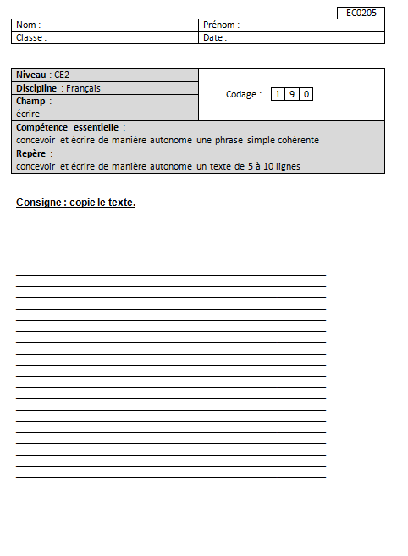 | Consigne :  Temps de passation : 15 minutes  Consignes pour le maître :  Au début de l’exercice :  S’assurer que seul le poème est visible au tableau, qu’il est bien conforme au modèle ci-dessous et respecte les sauts de lignes.  Ecrire au tableau en cursive sur la partie lignée si possible.  Lire le texte, puis dire aux élèves :  « Vous allez copier cet extrait de poème en écriture attachée/cursive (choix du vocabulaire en fonction de la pratique de la classe). Attention, il faut écrire le mieux possible et présenter le texte exactement comme au tableau. »  La cigale et la fourmi  [saut de ligne]  – Nuit et jour à tout venant  Je chantais, ne vous déplaise.  – Vous chantiez ? J'en suis fort aise.  Eh bien : dansez maintenant.  [saut de ligne]  Jean de La Fontaine, livre 1
Correction et codage :
Code 1 | La mise en forme est respectée (sauts de lignes respectés, retours à la ligne faits correctement)
Code 9 | Autre réponse.
Code 0 | Absence de réponse.
Commentaire :
Un autre item est référé à ce support : respect de l’orthographe et des majuscules (EC0204)

ETUDE DE LA LANGUE : ORTHOGRAPHE
 | OR0404 – livrets 2, 3
Niveau : CE2 | Codage :
  1 | 9 | 0
Discipline : Français
Champ :
étude de la langue -orthographe
Compétence essentielle :
réfléchir sur la langue, exploiter ses ressources
Repère :
respecter les correspondances entre lettres et sons
Degré de difficulté : 4

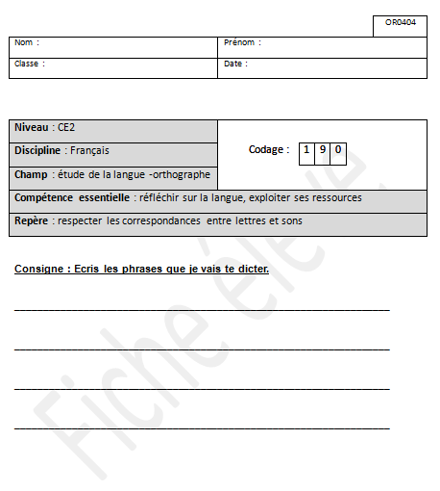 | Consigne  Temps de passation : 3 minutes  Dire aux élèves :  « Nous allons faire une dictée de deux phrases. Voici la première phrase. Je vais vous la lire une première fois, puis je vous la dicterai. On commence. »  Le groupe nominal « violents orages » doit être dit en entier avec la liaison.  Dicter aux élèves :  « Les violents orages éclatent sur la ville endormie. »  Procéder de la même façon pour :  « Les petits lutins se cachent sous les grandes branches. »  Relire les deux phrases.  Dire aux élèves : « Vous avez une minute pour relire et pour corriger les erreurs que vous avez pu faire. »  Préciser : « Vérifiez si vous avez bien mis les majuscules et les points. Vérifiez si vous avez bien fait attention à tous les accords. »
Correction et codage
Code 1 | Les dix mots suivants : orage(s), ville, endormi(e), petit(s), lutins(s), grande(s), branche(s), éclate(nt), violent(s), cache(nt) sont écrits correctement.
Code 9 | Autre réponse.
Code 0 | Absence de réponse.

Commentaire
Parmi les 10 mots, quatre sont évalués dans deux exercices : OR 0113 « petites », « grandes » et OR0112 « lutins » et « branches ».

